

«Муниципальный вестник»
№ 1 от 18.01.2022
Периодическое печатное издание
рабочего поселка Колывань
Колыванского района
Новосибирской области

АДМИНИСТРАЦИЯ
РАБОЧЕГО ПОСЕЛКА КОЛЫВАНЬ
КОЛЫВАНСКОГО РАЙОНА
НОВОСИБИРСКОЙ ОБЛАСТИ

ПОСТАНОВЛЕНИЕ

от 14.01.2022 г. № 6

О внесении изменений в Устав Муниципального казенного учреждения Объединенный центр культуры «Улыбка» р.п. Колывань Колыванского района Новосибирской области

В связи с изменением структуры Муниципального казенного учреждения, (исключением филиала Колыванский дом ремесел «Слобода» из состава МКУ ОЦК «Улыбка»), администрация рабочего поселка Колывань Колыванского района Новосибирской области

ПОСТАНОВЛЯЕТ:

1. Внести изменения в Устав Муниципального казенного учреждения Объединенный центр культуры «Улыбка» исключив подпункт «б» пункта 1.11.
2. Ведущему специалисту администрации рабочего поселка Колывань Колыванского района Новосибирской области, Морозовой Л.Ф. опубликовать настоящее постановление в периодическом печатном издании р.п. Колывань «Муниципальный вестник» и на официальном сайте администрации рабочего поселка Колывань Колыванского района Новосибирской области в сети Интернет.
3. Настоящее постановление вступает в силу со дня опубликования .
4. Контроль за исполнением настоящего постановления возложить на заместителя главы администрации Качура В.В.

Глава р.п. Колывань Н.Б. Сурдина

АДМИНИСТРАЦИЯ
РАБОЧЕГО ПОСЁЛКА КОЛЫВАНЬ
КОЛЫВАНСКОГО РАЙОНА
НОВОСИБИРСКОЙ ОБЛАСТИ

ПОСТАНОВЛЕНИЕ

от «18» января 2022 г. № 11

«О перерегистрации граждан, состоящих на учете
в качестве нуждающихся в жилых помещениях, предоставляемых
на территории рабочего поселка Колывань Колыванского района Новосибирской области»
В соответствии с Жилищным кодексом Российской Федерации, ч.12 ст.6 Закона Новосибирской области от 04.11.2005 года № 337- ОЗ «Об учете органами местного самоуправления граждан в качестве нуждающихся в жилых помещениях, предоставляемых в Новосибирской области по договорам социального найма», Уставом рабочего поселка Колывань Колыванского района Новосибирской области,
ПОСТАНОВЛЯЕТ:
1. С 10 января 2022г. по 01 апреля 2022г. провести перерегистрацию граждан, состоящих на учете в качестве нуждающихся в жилых помещениях, предоставляемых на территории рабочего поселка Колывань Колыванского района Новосибирской области, вставших на учет или прошедших перерегистрацию до 2019г.
2. Заместителю главы администрации р.п. Колывань В.В. Качура организовать работу по перерегистрации граждан, состоящих на учете в качестве нуждающихся в жилых помещениях.
3. Гражданам, принятым на учет, в указанный срок необходимо представить в комиссию по жилищным вопросам администрации рабочего поселка Колывань Колыванского района Новосибирской области документы, подтверждающие утрату оснований, дающих право на получение жилого помещения по договору социального найма.
4. Ведущему специалисту администрации р.п. Колывань Л.Ф. Морозовой обеспечить опубликование настоящего постановления в периодическом печатном издании «Муниципальный Вестник», районной газете «Трудовая правда», размещение настоящего постановления на официальном сайте администрации рабочего поселка Колывань Колыванского района Новосибирской области.
5. Контроль за исполнением постановления возлагаю на заместителя главы администрации р.п. Колывань В.В. Качура.

Глава р.п. Колывань Н.Б. Сурдина

АДМИНИСТРАЦИЯ
РАБОЧЕГО ПОСЕЛКА КОЛЫВАНЬ
КОЛЫВАНСКОГО РАЙОНА
НОВОСИБИРСКОЙ ОБЛАСТИ

ПОСТАНОВЛЕНИЕ

от 18. 01. 2022 г. № 12

О порядке подачи и рассмотрения жалоб
на решения и действия (бездействие) администрации р.п. Колывань и их должностных лиц, муниципальных служащих.

В соответствии со статьей 11.2 Федерального закона "Об организации предоставления государственных и муниципальных услуг" администрация рабочего поселка Колывань Колыванского района Новосибирской области,
ПОСТАНОВЛЯЕТ:
1. Утвердить прилагаемые Правила подачи и рассмотрения жалоб на решения и действия (бездействие) администрации р.п. Колывань и их должностных лиц, муниципальных служащих.
2. Ведущему специалисту администрации р.п. Колывань (Морозовой Л.Ф.) опубликовать настоящее Постановление в периодическом печатном издании рабочего поселка Колывань «Муниципальный вестник», а также разместить на официальном сайте администрации р.п. Колывань в сети Интернет.
3. Контроль за исполнением настоящего постановления возложить на Качуру В.В. заместителя главы администрации рабочего поселка Колывань Колыванского района Новосибирской области.

Глава рабочего поселка Колывань
Колыванского района
Новосибирской области Н.Б. Сурдина

Утверждены
постановлением рабочего поселка
Колывань Колыванского района
Новосибирской области
от 18.01.2022 г. № 12

Правила
подачи и рассмотрения жалоб на решения и действия
(бездействие) администрации р.п. Колывань и их должностных лиц, муниципальных служащих.

1. Настоящие Правила определяют процедуру подачи и рассмотрения жалоб на нарушение порядка предоставления государственных и муниципальных услуг, выразившееся в неправомерных решениях и действиях (бездействии) администрации р.п. Колывань и их должностных лиц, муниципальных служащих (далее - жалобы).
Действие настоящих Правил распространяется на жалобы, поданные с соблюдением требований Федерального закона "Об организации предоставления государственных и муниципальных услуг".
2. Жалоба подается в письменной форме на бумажном носителе, в электронной форме в администрацию р.п. Колывань. Жалобы на решения и действия (бездействие) руководителя р.п. Колывань подаются в вышестоящий орган.
3. Жалоба на решения и действия (бездействие) администрации р.п. Колывань может быть направлена по почте, через многофункциональный центр, с использованием информационно-телекоммуникационной сети "Интернет", официального сайта администрации р.п. Колывань, единого портала государственных и муниципальных услуг либо регионального портала государственных и муниципальных услуг, а также может быть принята при личном приеме заявителя.
4. Особенности подачи и рассмотрения жалоб на решения и действия (бездействие) администрации р.п. Колывань и их должностных лиц, муниципальных служащих устанавливаются соответственно нормативными правовыми актами субъекта Российской Федерации и муниципальными правовыми актами.
5. Жалоба должна содержать:
1) наименование органа, предоставляющего государственную и муниципальную услугу, должностного лица органа, предоставляющего государственную и муниципальную услугу, либо муниципального служащего решения и действия (бездействие) которых обжалуются;
2) фамилию, имя, отчество (последнее - при наличии), сведения о месте жительства заявителя - физического лица либо наименование, сведения о месте нахождения заявителя - юридического лица, а также номер (номера) контактного телефона, адрес (адреса) электронной почты (при наличии) и почтовый адрес, по которым должен быть направлен ответ заявителю;
3) сведения об обжалуемых решениях и действиях (бездействии) администрации р.п. Колывань, должностного лица администрации р.п. Колывань, либо муниципального служащего.
4) доводы, на основании которых заявитель не согласен с решением и действием (бездействием) администрации р.п. Колывань, должностного лица администрации р.п. Колывань, либо муниципального служащего. Заявителем могут быть представлены документы (при наличии), подтверждающие доводы заявителя, либо их копии.
6. Жалоба, поступившая в администрацию р.п. Колывань, либо вышестоящий орган, подлежит рассмотрению в течение пятнадцати рабочих дней со дня ее регистрации, а в случае обжалования отказа администрации р.п. Колывань в приеме документов у заявителя либо в исправлении допущенных опечаток и ошибок или в случае обжалования нарушения установленного срока таких исправлений - в течение пяти рабочих дней со дня ее регистрации.
7. По результатам рассмотрения жалобы принимается одно из следующих решений:
1) жалоба удовлетворяется, в том числе в форме отмены принятого решения, исправления допущенных опечаток и ошибок в выданных в результате предоставления государственной или муниципальной услуги документах, возврата заявителю денежных средств, взимание которых не предусмотрено нормативными правовыми актами Российской Федерации, нормативными правовыми актами субъекта Российской Федерации, муниципальными правовыми актами;
2) в удовлетворении жалобы отказывается.
8. Не позднее дня, следующего за днем принятия решения, указанного в статье 7 настоящих правил, заявителю в письменной форме и по желанию заявителя в электронной форме направляется мотивированный ответ о результатах рассмотрения жалобы.
8.1. В случае признания жалобы подлежащей удовлетворению в ответе заявителю, указанном в статье 8 настоящих правил, дается информация о действиях, осуществляемых администрацией р.п. Колывань в целях незамедлительного устранения выявленных нарушений при оказании государственной или муниципальной услуги, а также приносятся извинения за доставленные неудобства и указывается информация о дальнейших действиях, которые необходимо совершить заявителю в целях получения государственной или муниципальной услуги.
8.2. В случае признания жалобы не подлежащей удовлетворению в ответе заявителю, указанном в статье 8 настоящих правил, даются аргументированные разъяснения о причинах принятого решения, а также информация о порядке обжалования принятого решения.
9. В случае установления в ходе или по результатам рассмотрения жалобы признаков состава административного правонарушения или преступления должностное лицо, работник, наделенные полномочиями по рассмотрению жалоб в соответствии со статьей 2 настоящих правил, незамедлительно направляют имеющиеся материалы в органы прокуратуры.

АДМИНИСТРАЦИЯ
РАБОЧЕГО ПОСЕЛКА КОЛЫВАНЬ
КОЛЫВАНСКОГО РАЙОНА
НОВОСИБИРСКОЙ ОБЛАСТИ

ПОСТАНОВЛЕНИЕ
от 30 декабря 2021г. № 612

Об организации уборки снега и льда
В целях своевременной очистки территории муниципального образования рабочий поселок Колывань от снега, проведения предупредительных мероприятий по сохранению жизни и здоровья жителей, снижению риска возникновения несчастных случаев, связанных с обрушениями ледяных навесов с крыш строений администрация р.п. Колывань,

П О С Т А Н О В Л Я ЕТ:
1.Рекомендовать руководителям предприятий, организаций и учреждений независимо от форм собственности и ведомственной принадлежности:
1) осуществлять в течение зимнего и весеннего периода своевременный сброс угрожающих обрушением снежных и ледяных навесов с крыш зданий в местах прохода граждан;
2)оградить и обозначить предупредительными табличными указателями потенциально опасные места у подведомственных зданий и сооружений;
3)производить своевременную очистку и вывоз снега с подведомственных территорий в строго обозначенные для этих целей места;
4)определить систему контроля за своевременностью и качеством выполнения работ;
5)производить в течение зимнего периода и по 30 апреля 2021 года мероприятия по уборке образованных ледяных навесов (сосулек), подтаявших снежных наносов с крыш многоэтажных строений.
2. Рекомендовать руководителям управляющих организаций, обслуживающих жилой фонд на территории муниципального образования, организовать своевременную очистку и вывоз снега с подведомственных территорий МКД, очистку межквартальных проездов, а также прилегающих площадок, газонов, тротуаров на отведенные места приема снега, посыпку тротуаров противогололедными материалами.
3. Рекомендовать директорам торговых предприятий, владельцам нестационарных объектов, директорам школ, детских садов, учреждений культуры и отдыха, других организаций поселения организовать своевременную очистку и вывоз снега с подведомственных территорий, а также прилегающих площадок, газонов, тротуаров на отведенные места приема снега, посыпку тротуаров противогололедными материалами.
4. Ведущему специалисту администрации рабочего поселка Колывань (Сафроновой М.А.) обеспечить опубликование данного постановления в периодическом печатном издании рабочего поселка Колывань «Муниципальный вестник» и размещение на официальном сайте администрации рабочего поселка Колывань в сети Интернет, в социальных сетях.
5. Контроль за исполнением настоящего постановления возложить на заместителя главы администрации р.п. Колывань (Качура В.В.)

Главы рабочего поселка Колывань Н.Б. Сурдина

МИНИСТЕРСТВО СТРОИТЕЛЬСТВА
НОВОСИБИРСКОЙ ОБЛАСТИ ПРИКАЗ
22.12.2021 | № 812
г. Новосибирск

О внесении изменений в приказ министерства строительства Новосибирской области от 06.12.2019 № 677

В соответствии со статьями 31 - 33 Градостроительного кодекса Российской Федерации, руководствуясь Законом Новосибирской области от 18.12.2015 № 27-ОЗ «О перераспределении полномочий между органами местного самоуправления муниципальных образований Новосибирской области и органами государственной власти Новосибирской области и внесении изменения в статью 3 Закона Новосибирской области «Об отдельных вопросах организации местного самоуправления в Новосибирской области», постановлением Правительства Новосибирской области от 29.02.2016 № 57-п «Об установлении Порядка взаимодействия между органами местного самоуправления муниципальных образований Новосибирской области и министерством строительства Новосибирской области при реализации ими перераспределенных полномочий», приказом министерства строительства Новосибирской области от 03.04.2020 № 209 «О подготовке проекта внесения изменений в правила землепользования и застройки муниципального образования рабочий поселок Колывань Колыванского района Новосибирской области», с учетом протоколов публичных слушаний по проекту внесения изменений в правила землепользования и застройки городского поселения рабочий поселок Колывань Колыванского района Новосибирской области, заключения по результатам общественных обсуждений, от 30.03.2021 п р и к а з ы в а ю:
- Внести в приказ министерства строительства Новосибирской области от 06.12.2019 № 677 «Об утверждении правил землепользования и застройки муниципального образования рабочий поселок Колывань Колыванского района Новосибирской области» следующие изменения:
- наименование изложить в следующей редакции:
«Об утверждении правил землепользования и застройки городского поселения рабочий поселок Колывань Колыванского района Новосибирской области»;
- в пункте 1 слова «муниципального образования» заменить словами
«городского поселения»;
2

- в пункте 4 слова «муниципального образования» заменить словами
«городского поселения»;
- правила землепользования и застройки муниципального образования рабочий поселок Колывань Колыванского района Новосибирской области изложить в редакции приложения к настоящему приказу.
- Отделу территориального планирования управления архитектуры и градостроительства министерства строительства Новосибирской области (Тимонов Д.С.):
- совместно с отделом информационного обеспечения министерства строительства Новосибирской области (Ибрагимов Г.Г.) опубликовать настоящий приказ на официальном сайте министерства строительства Новосибирской области в информационно-телекоммуникационной сети Интернет в течение пяти рабочих дней со дня принятия настоящего приказа;
- направить экземпляр настоящего приказа в администрацию рабочего поселка Колывань Колыванского района Новосибирской области в течение пяти рабочих дней со дня принятия для опубликования информации о принятии настоящего приказа в средствах массовой информации с указанием в публикации сведений о размещении на официальном сайте министерства строительства Новосибирской области в информационно-телекоммуникационной сети Интернет.
- Контроль за исполнением настоящего приказа возложить на начальника управления архитектуры и градостроительства министерства строительства Новосибирской области (Тимонов Д.С.).

И.о. министра | А.В. Колмаков

Гальянова Е.Н.
319 64 42
Приложение
к приказу министерства строительства Новосибирской области
от 22.12.2021 № 812

«Приложение № 1
утверждено приказом министерства строительства Новосибирской области
от 06.12.2019 № 677

Правила землепользования и застройки городского поселения рабочий поселок Колывань Колыванского района Новосибирской области
Часть 1. Порядок применения правил землепользования и застройки городского поселения рабочий поселок Колывань Колыванского района Новосибирской области и внесения в них изменений

Глава 1. Предмет регулирования правил землепользования и застройки городского поселения рабочий поселок Колывань Колыванского района
Новосибирской области
- Правила землепользования и застройки городского поселения рабочий поселок Колывань Колыванского района Новосибирской области (далее − Правила) являются документом градостроительного зонирования городского поселения рабочий поселок Колывань Колыванского района Новосибирской области.
- Правила подготовлены в соответствии с Градостроительным кодексом Российской Федерации, Земельным кодексом Российской Федерации, иными федеральными законами, Законом Новосибирской области от 18.12.2015 № 27-ОЗ
«О перераспределении полномочий между органами местного самоуправления муниципальных образований Новосибирской области и органами государственной власти Новосибирской области и внесении изменения в статью 3 Закона Новосибирской области «Об отдельных вопросах организации местного самоуправления в Новосибирской области», постановлением Правительства Новосибирской области от 29.02.2016 № 57-п «Об установлении Порядка взаимодействия между органами местного самоуправления муниципальных образований Новосибирской области и министерством строительства Новосибирской области при реализации ими перераспределенных полномочий».
- Правила подготовлены с учетом положений о территориальном планировании, содержащихся в генеральном плане городского поселения рабочий поселок Колывань Колыванского района Новосибирской области, утвержденном приказом министерства строительства Новосибирской области от 18.08.2020
№ 452 (далее − Генеральный план), Схеме территориального планирования Колыванского района Новосибирской области, Схеме территориального планирования Новосибирской области, схеме территориального планирования Новосибирской агломерации Новосибирской области, схемам территориального

планирования Российской Федерации, сведениям Единого государственного реестра недвижимости, сведениям, документам и материалах, содержащимся в государственных информационных системах обеспечения градостроительной деятельности, требований технических регламентов, заключения о результатах общественных обсуждений или публичных слушаний и предложений заинтересованных лиц.
- Действие настоящих Правил не распространяется на отношения по приобретению в установленном порядке гражданами и юридическими лицами, имеющими в собственности, безвозмездном пользовании, хозяйственном ведении или оперативном управлении объекты капитального строительства, расположенные на земельных участках, находящихся в государственной или муниципальной собственности, прав на эти участки, в части разрешенного использования земельных участков и объектов капитального строительства при условии, что объекты капитального строительства созданы до вступления в силу настоящих Правил.

Глава 2. Цели разработки Правил
- Правила разрабатываются в целях:
- создания условий для устойчивого развития территории городского поселения рабочий поселок Колывань Колыванского района Новосибирской области, сохранения окружающей среды и объектов культурного наследия;
- создания условий для планировки территории городского поселения рабочий поселок Колывань Колыванского района Новосибирской области;
- обеспечения прав и законных интересов физических и юридических лиц, в том числе правообладателей земельных участков и объектов капитального строительства;
- создания условий для привлечения инвестиций, в том числе путем предоставления возможности выбора наиболее эффективных видов разрешенного использования земельных участков и объектов капитального строительства.

Глава 3. Регулирование землепользования и застройки городского поселения рабочий поселок Колывань Колыванского района Новосибирской области министерством строительства Новосибирской области и администрацией Колыванского района
- К полномочиям министерства строительства Новосибирской области (далее – министерство) в области землепользования и застройки относится:
- принятие решения о подготовке проекта Правил, принятие решения о подготовке проекта внесения изменений в Правила или об отклонении предложений о внесении изменений в Правила с указанием причин отклонения и направление копии такого решения заявителям;
- обеспечение опубликования сообщения о принятии решения о подготовке проекта Правил (проекта изменений в Правила), размещения указанного сообщения на официальном сайте министерства в информационно- телекоммуникационной сети Интернет;
- образование комиссии по подготовке проектов правил землепользования

и застройки поселений, входящих в состав Новосибирской агломерации Новосибирской области (далее – Комиссия), определение ее состава и порядка работы;
- осуществление проверки проекта Правил (проекта изменений в Правила), представленного Комиссией, на соответствие требованиям технических регламентов, Генеральному плану, Схеме территориального планирования Колыванского района Новосибирской области, Схеме территориального планирования Новосибирской области, схеме территориального планирования Новосибирской агломерации Новосибирской области, схемам территориального планирования Российской Федерации, сведениям Единого государственного реестра недвижимости, сведениям, документам и материалам, содержащимся в государственных информационных системах обеспечения градостроительной деятельности;
- направление проекта Правил (проекта изменений в Правила) по результатам проверки в администрацию Колыванского района Новосибирской области для согласования или, в случае обнаружения его несоответствия требованиям технических регламентов, Генеральному плану, Схеме территориального планирования Колыванского района Новосибирской области, Схеме территориального планирования Новосибирской области, схеме территориального планирования Новосибирской агломерации Новосибирской области, схемам территориального планирования Российской Федерации, сведениям Единого государственного реестра недвижимости, сведениям, документам и материалам, содержащимся в государственных информационных системах обеспечения градостроительной деятельности, в Комиссию на доработку;
- создание согласительной комиссии (в случае поступления от администрации городского поселения заключения, содержащего положения о несогласии с проектом Правил с обоснованием принятого решения);
- направление согласованного (несогласованного в определенной части) проекта Правил в Комиссию для доработки или рассмотрение проекта Правил на общественных обсуждениях или публичных слушаниях;
- утверждение Правил (изменений в Правила) или отклонение проекта Правил (проекта изменений в Правила) и направление его на доработку;
- обеспечение опубликования решения об утверждении Правил (изменений в Правила) или решения об отклонении проекта Правил (проекта изменений в Правила) и о направлении его на доработку на официальном сайте министерства в информационно-телекоммуникационной сети Интернет;
- предоставление разрешения на условно разрешенный вид использования земельного участка или объекта капитального строительства (далее − разрешение на условно разрешенный вид использования) или об отказе в предоставлении такого разрешения;
- предоставление разрешения на отклонение от предельных параметров разрешенного строительства, реконструкции объектов капитального строительства или об отказе в предоставлении такого разрешения с указанием причин принятого решения;

- принятие решения о подготовке документации по планировке территории (проектов планировки территории, проектов межевания территории) (далее – документация по планировке территории) городского поселения рабочий поселок Колывань Колыванского района Новосибирской области, за исключением случаев, указанных в частях 1.1 и 12.12 статьи 45 Градостроительного кодекса Российской Федерации;
- утверждение документации по планировке территории или отклонение такой документации и направление ее на доработку;
- обеспечение опубликования решения об утверждении документации по планировке территории или решения об отклонении такой документации и о ее доработке на официальном сайте министерства в информационно- телекоммуникационной сети Интернет;
- реализация иных полномочий в соответствии с федеральным законодательством и законодательством Новосибирской области.
- К полномочиям администрации Колыванского района Новосибирской области в области землепользования и застройки относятся:
- опубликование информации о принятии министерством решения о подготовке проекта Правил (проекта о внесении изменений в Правила) в средствах массовой информации с указанием в публикации сведений о размещении решения на официальном сайте министерства в информационно- телекоммуникационной сети Интернет;
- опубликование информации о принятии министерством строительства решения о подготовке документации по планировке территории в средствах массовой информации с указанием в публикации сведений о размещении решения на официальном сайте министерства в информационно-телекоммуникационной сети Интернет;
- организация и проведение общественных обсуждений или публичных слушаний по проекту Правил (проекту о внесении изменений в Правила) в порядке определяемом Уставом Колыванского района Новосибирской области и (или) нормативными правовыми актами Совета депутатов Колыванского района Новосибирской области, в соответствии со статьей 28, частями 12, 13 и 14 статьи 31 Градостроительного кодекса Российской Федерации;
- организация и проведение общественных обсуждений или публичных слушаний по проекту документации по планировке территории в порядке определяемом Уставом Колыванского района Новосибирской области и (или) нормативными правовыми актами Совета депутатов Колыванского района Новосибирской области, с учетом положений статьи 46 Градостроительного кодекса Российской Федерации;
- проверка проекта документации по планировке территории на соответствие требованиям программ комплексного развития систем коммунальной инфраструктуры поселения, программ комплексного развития транспортной инфраструктуры поселения, программ комплексного развития социальной инфраструктуры поселения;
- осуществление иных полномочий в соответствии с федеральным законодательством, законодательством Новосибирской области, Уставом

Колыванского района Новосибирской области.

Глава 4. Изменение видов разрешенного использования земельных участков и объектов капитального строительства, отклонение от предельных параметров разрешенного строительства, реконструкции объектов капитального строительства физическими и юридическими лицами
- Изменение одного вида разрешенного использования земельных участков и объектов капитального строительства на другой вид такого использования осуществляется в соответствии с градостроительным регламентом при условии соблюдения требований технических регламентов.
- Выбор основных и вспомогательных видов разрешенного использования земельных участков и объектов капитального строительства осуществляется правообладателями земельных участков и объектов капитального строительства, за исключением органов государственной власти, органов местного самоуправления, государственных и муниципальных учреждений, государственных и муниципальных унитарных предприятий, самостоятельно без дополнительных разрешений и согласования.
Со дня принятия решения о комплексном развитии территории и до дня утверждения документации по планировке территории, в отношении которой принято решение о ее комплексном развитии, изменение вида разрешенного использования земельных участков и (или) объектов капитального строительства, расположенных в границах такой территории, не допускается.
- Изменение видов разрешенного использования земельных участков и объектов капитального строительства органами государственной власти, органами местного самоуправления, государственными и муниципальными учреждениями, государственными и муниципальными унитарными предприятиями осуществляется в соответствии с действующим законодательством.
- В случаях, если земельный участок и (или) объект капитального строительства расположен на территории, на которую действие градостроительных регламентов не распространяется или для которой градостроительный регламент не устанавливается, изменение вида его разрешенного использования осуществляется в соответствии с Градостроительным кодексом Российской Федерации.
- Использование земельного участка и (или) объекта капитального строительства с условно разрешенным видом использования допускается после предоставления разрешения на условно разрешенный вид использования земельного участка или объекта капитального строительства (далее − разрешение на условно разрешенный вид использования).
- Физическое или юридическое лицо, заинтересованное в предоставлении разрешения на условно разрешенный вид использования, направляет заявление о предоставлении разрешения на условно разрешенный вид использования в Комиссию.

- Предоставление разрешения на условно разрешенный вид использования осуществляется в соответствии со статьей 39 Градостроительного кодекса Российской Федерации, с учетом особенностей, установленных разделом IV Порядка взаимодействия между органами местного самоуправления муниципальных образований Новосибирской области и министерством строительства Новосибирской области при реализации ими перераспределенных полномочий, утвержденного постановлением Правительства Новосибирской области от 29.02.2016 № 57-п «Об установлении Порядка взаимодействия между органами местного самоуправления муниципальных образований Новосибирской области и министерством строительства Новосибирской области при реализации ими перераспределенных полномочий» (далее – Порядок).
- Правообладатели земельных участков, размеры которых меньше установленных градостроительным регламентом минимальных размеров земельных участков либо конфигурация, инженерно-геологические или иные характеристики которых неблагоприятны для застройки, вправе обратиться за разрешениями на отклонение от предельных параметров разрешенного строительства, реконструкции объектов капитального строительства (далее − разрешение на отклонение от предельных параметров).
- Размещение на земельном участке объектов капитального строительства, их реконструкция с отклонением от предельных параметров разрешенного строительства, реконструкции объектов капитального строительства допускается после предоставления разрешения на отклонение от предельных параметров.
- Заинтересованное в получении разрешения на отклонение от предельных параметров лицо направляет в Комиссию заявление о предоставлении такого разрешения.
- Предоставление разрешения на отклонение от предельных параметров осуществляется в соответствии со статьей 40 Градостроительного кодекса Российской Федерации с учетом особенностей, установленных разделом V Порядка.

Глава 5. Подготовка документации по планировке территории городского поселения рабочий поселок Колывань Колыванского района Новосибирской области

- Подготовка документации по планировке территории осуществляется в целях обеспечения устойчивого развития территорий, в том числе выделения элементов планировочной структуры, установления границ земельных участков, установления границ зон планируемого размещения объектов капитального строительства.
- Подготовка документации по планировке территории осуществляется в соответствии со статьей 45 Градостроительного кодекса Российской Федерации с учетом особенностей, установленных разделом VI Порядка.

Глава 6. Проведение общественных обсуждений или публичных слушаний по проекту правил землепользования и застройки на территории городского поселения рабочий поселок Колывань Колыванского района Новосибирской области
- Общественные обсуждения или публичные слушания на территории городского поселения рабочий поселок Колывань Колыванского района Новосибирской области (далее – общественные обсуждения или публичные слушания) организуются и проводятся в целях:
- соблюдения прав человека на благоприятные условия жизнедеятельности, прав и законных интересов правообладателей земельных участков и объектов капитального строительства;
- информирования населения городского поселения рабочий поселок Колывань Колыванского района Новосибирской области о градостроительной деятельности в рабочем поселке Колывань Колыванского района Новосибирской области.
- Организация и проведение общественных обсуждений или публичных слушаний осуществляется в соответствии с порядком определяемым Уставом Колыванского района Новосибирской области и (или) нормативными правовыми актами Совета депутатов Колыванского района Новосибирской области, с учетом положений Градостроительного кодекса Российской Федерации.
В соответствии с частью 3.3 статьи 33 Градостроительного кодекса Российской Федерации в целях внесения изменений в правила землепользования и застройки в случаях, предусмотренных пунктами 3 − 6 части 2 и частью 3.1 статьи 33 Градостроительного кодекса Российской Федерации, а также в случае однократного изменения видов разрешенного использования, установленных градостроительным регламентом для конкретной территориальной зоны, без изменения ранее установленных предельных параметров разрешенного строительства, реконструкции объектов капитального строительства и (или) в случае однократного изменения одного или нескольких предельных параметров разрешенного строительства, реконструкции объектов капитального строительства, установленных градостроительным регламентом для конкретной территориальной зоны, не более чем на десять процентов проведение общественных обсуждений или публичных слушаний, опубликование сообщения о принятии решения о подготовке проекта о внесении изменений в правила землепользования и застройки и подготовка предусмотренного частью 4 статьи 33 Градостроительного кодекса Российской Федерации заключения комиссии не требуются.
- На общественные обсуждения или публичные слушания должны выноситься:
проект Правил и проект о внесении изменений в Правила;
проекты планировки территории и проекты межевания территории;
проекты решений о предоставлении разрешений на условно разрешенный вид использования земельных участков или объектов капитального строительства;

проекты решений об отклонении от предельных параметров разрешенного строительства, реконструкции объектов капитального строительства.
- Решения о назначении общественных обсуждений или публичных слушаний принимает глава Колыванского района Новосибирской области после получения письма Комиссии о необходимости проведения общественных обсуждений или публичных слушаний в соответствии с Порядком.

Глава 7. Внесение изменений в Правила
- Внесение изменений в Правила осуществляется в том же порядке, что и подготовка и утверждение Правил в соответствии со статьями 31-33 Градостроительного кодекса Российской Федерации с учетом особенностей, установленных разделом III Порядка и настоящей главой.
- Перечень оснований для рассмотрения министерством вопроса о внесении изменений в Правила установлен частями 2, 3.1, 9 статьи 33 Градостроительного кодекса Российской Федерации.
В случае внесения изменений в правила землепользования и застройки в целях реализации решения о комплексном развитии территории, в том числе в соответствии с частью 5.2 статьи 30 Градостроительного кодекса Российской Федерации, такие изменения должны быть внесены в срок не позднее чем девяносто дней со дня утверждения проекта планировки территории в целях ее комплексного развития.
- Комиссия по подготовке проектов правил землепользования и застройки поселений в течение двадцати пяти дней со дня поступления предложения о внесении изменения в Правила осуществляет подготовку заключения, в котором содержатся рекомендации о внесении в соответствии с поступившим предложением изменения в Правила или об отклонении такого предложения с указанием причин отклонения, и направляет это заключение в министерство.
- Министерство с учетом рекомендаций, содержащихся в заключении комиссии, в течение двадцати пяти дней со дня поступления заключения Комиссии принимает решение о подготовке проекта о внесении изменения в Правила или об отклонении предложения о внесении изменения в Правила с указанием причин отклонения и направляет копию такого решения заявителям.

Глава 8. Положение о регулировании иных вопросов землепользования и застройки
- Полномочия по землепользованию в части распоряжения земельными участками, которые расположены в границах городского поселения рабочий поселок Колывань Колыванского района Новосибирской области, государственная собственность на которые не разграничена, осуществляются департаментом имущества и земельных отношений Новосибирской области, за исключением:
- предоставления земельных участков, на которых расположены здания, сооружения, в порядке, установленном статьей 39.20 Земельного кодекса Российской Федерации;

- использования земельных участков без предоставления земельных участков и установления сервитута в порядке, установленном главой V.6 Земельного кодекса Российской Федерации;
- формирования земельных участков, на которых расположены многоквартирные дома;
- предоставления земельных участков гражданам для индивидуального жилищного строительства.
- Полномочия, указанные в пункте 29, реализуются в соответствии с Земельным кодексом Российской Федерации с учетом особенностей, установленных постановлением Правительства Новосибирской области от 01.02.2016 № 13-п «Об утверждении Положения о порядке взаимодействия между органами местного самоуправления муниципальных образований Новосибирской области и департаментом имущества и земельных отношений Новосибирской области при реализации ими полномочий по распоряжению земельными участками, государственная собственность на которые не разграничена».

Часть II. Градостроительные регламенты

Глава 9. Виды, состав и кодовое обозначение территориальных зон, выделенных на карте градостроительного зонирования городского поселения рабочий поселок Колывань Колыванского района Новосибирской области
- На карте градостроительного зонирования установлены следующие виды территориальных зон (в скобках приводится их кодовое обозначение):

Жилые зоны:
Зона застройки индивидуальными жилыми домами в границах земель населенных пунктов (нЖин);
Зона застройки индивидуальными жилимы домами и малоэтажными жилыми домами блокированной застройки в границах земель населенных пунктов (нЖимб);
Зона застройки малоэтажными жилыми домами в границах земель населенных пунктов (нЖмл).

Общественно-деловые зоны:
Многофункциональная общественно-деловая зона в границах земель населенных пунктов (нОм);
Зона делового, общественного и коммерческого назначения (ОмДОК); Зона объектов торговли в границах земель населенных пунктов (нОмТ);
Зона объектов общественного питания в границах земель населенных пунктов (нОмОп);
Зона объектов коммунально-бытового назначения (ОмКБ);
Зона специализированной общественной застройки в границах земель населенных пунктов (нОс);
Зона дошкольных образовательных организаций (ОсДс); Зона общеобразовательных организаций (ОсШк);
Зона объектов, реализующих программы профессионального и высшего поселения (ОсВУЗ);
Зона объектов культуры и искусства (ОсКи); Зона объектов социального назначения (ОсС);
Зона объектов физической культуры и массового спорта (ОсФС);
Зона культовых зданий и сооружений (ОсР).

Производственные зоны, зоны инженерной и транспортной инфраструктур:
Производственная зона (П);
Производственная зона в границах земель населенных пунктов (нП); Зона объектов недропользования (ПН);
Коммунально-складская зона в границах земель населенных пунктов (нК); Зона инженерной инфраструктуры в границах земель населенных пунктов

(нИ);
Зона объектов коммунального обслуживания (ИК);
Зона объектов коммунального обслуживания в границах земель населенных пунктов (нИК);
Зона объектов связи (ИС);
Зона объектов связи в границах земель населенных пунктов (нИС); Зона объектов автомобильного транспорта (ТА);
Зона объектов автомобильного транспорта в границах земель населенных пунктов (нТА);
Зона объектов трубопроводного транспорта (ТТ);
Зона объектов трубопроводного транспорта в границах земель населенных пунктов (нТТ);
Зона стоянок легковых автомобилей в границах земель населенных пунктов (нТСа);
Зона уличной и дорожной сети (УДС).

Зоны сельскохозяйственного использования:
Зона сельскохозяйственного использования (Си);
Зона сельскохозяйственного использования в границах земель населенных пунктов (нСи);
Зона сельскохозяйственных угодий (Су); Зона ведения садового хозяйства (Ссх);
Зона ведения садового хозяйства в границах земель населенных пунктов
(нСсх);
Зона ведения огородничества (Со);
Производственная зона сельскохозяйственных предприятий (СиПп);
Зона научно-исследовательских, учебных и иных, связанных с сельскохозяйственным производством, целей в границах земель населенных пунктов (нСиНи);
Зона ведения крестьянского фермерского хозяйства (СиКфх).

Зоны рекреационного назначения:
Зона озелененных территорий общего пользования в границах земель населенных пунктов (нРтоп);
Зона объектов отдыха (Р);
Зона объектов отдыха в границах земель населенных пунктов (нР); Зона лесов (Л);
Зона лесов в границах земель населенных пунктов (нЛ).

Зоны специального назначения:
Зона кладбищ (ДКл);
Зона кладбищ в границах земель населенных пунктов (нДКл); Зона складирования и захоронения отходов (ДСп);

Зоны размещения военных объектов и иные зоны специального назначения:

Зона режимных территорий в границах земель населенных пунктов (нРежТ).

Иные территориальные зоны:
Зона акваторий (В);
Зона акваторий в границах земель населенных пунктов (нВ); Зона общего пользования водными объектами (Воп);
Зона общего пользования водными объектами в границах земель
населенных пунктов (нВоп);
Зона территории общего пользования (ТОП).

Глава 10. Общие положения о градостроительных регламентах
- Градостроительные регламенты территориальной зоны в отношении земельных участков и объектов капитального строительства включают в себя:
- виды разрешенного использования земельных участков и объектов капитального строительства;
- предельные (минимальные и (или) максимальные) размеры земельных участков и предельные параметры разрешенного строительства, реконструкции объектов капитального строительства;
- ограничения использования земельных участков и объектов капитального строительства, устанавливаемые в соответствии с законодательством Российской Федерации;
- расчетные показатели минимально допустимого уровня обеспеченности территории объектами коммунальной, транспортной, социальной инфраструктур и расчетные показатели максимально допустимого уровня территориальной доступности указанных объектов для населения применяются в случае, если в границах территориальной зоны, применительно к которой устанавливается градостроительный регламент, предусматривается осуществление деятельности по комплексному развитию территории.
- На карте градостроительного зонирования в обязательном порядке устанавливаются территории, в границах которых предусматривается осуществление комплексного развития территории.
Границы таких территорий устанавливаются по границам одной или нескольких территориальных зон и могут отображаться на отдельной карте. В отношении таких территорий заключается один или несколько договоров о комплексном развитии территории.
Если иное не предусмотрено нормативным правовым актом субъекта Российской Федерации, решение о комплексном развитии территории может быть принято в отношении территории, которая в соответствии с правилами землепользования и застройки на дату принятия указанного решения не определена в качестве такой территории, либо в отношении территории, границы которой не совпадают с границами территории, указанной в правилах землепользования и застройки в качестве территории, в отношении которой

допускается осуществление деятельности по ее комплексному развитию.
- Применительно к территориям исторических поселений, достопримечательных мест, землям лечебно-оздоровительных местностей и курортов, зонам с особыми условиями использования территорий градостроительные регламенты устанавливаются в соответствии с законодательством Российской Федерации.
- Разрешенное использование земельных участков и объектов капитального строительства может быть следующих видов:
основные виды разрешенного использования; условно разрешенные виды использования;
вспомогательные виды разрешенного использования, допустимые только в качестве дополнительных по отношению к основным видам разрешенного использования и условно разрешенным видам использования и осуществляемые совместно с ними.
- Изменение одного вида разрешенного использования земельных участков и объектов капитального строительства на другой вид такого использования осуществляется в соответствии с главой 4 Правил.
- Физическое или юридическое лицо вправе оспорить в суде решение о предоставлении разрешения на условно разрешенный вид использования земельного участка или объекта капитального строительства либо об отказе в предоставлении такого разрешения.
- Предельные (минимальные и (или) максимальные) размеры земельных участков и предельные параметры разрешенного строительства, реконструкции объектов капитального строительства включают в себя:
- предельные (минимальные и (или) максимальные) размеры земельных участков, в том числе их площадь;
- минимальные отступы от границ земельных участков в целях определения мест допустимого размещения зданий, строений, сооружений, за пределами которых запрещено строительство зданий, строений, сооружений;
- предельное количество этажей или предельную высоту зданий, строений, сооружений;
- максимальный процент застройки в границах земельного участка, определяемый как отношение суммарной площади земельного участка, которая может быть застроена, ко всей площади земельного участка.

Глава 11. Градостроительные регламенты в части видов разрешенного использования земельных участков и объектов капитального строительства (далее – вид РИ), предельных размеров земельных участков и предельных параметров разрешенного строительства, реконструкции объектов капитального строительства по территориальным зонам
- Виды разрешенного использования земельных участков и объектов капитального строительства для территориальных зон, код вида РИ в соответствии с классификатором видов разрешенного использования, утвержденным приказом Федеральной службы государственной регистрации, кадастра и картографии от 10.11.2020
№ П/0412
Таблица № 1

№ п. | Наименование территориальной зоны (код  территориальной зоны) | Основные виды РИ (код вида РИ) | Условно разрешенные виды использования  (код вида РИ) | Вспомогательные виды РИ (код вида РИ)
1 | 2 | 3 | 4 | 5
1 | Жилые зоны
1.1 | Зона застройки | Для индивидуального | Малоэтажная многоквартирная | Служебные гаражи (4.9)
 | индивидуальными жилыми | жилищного строительства (2.1) | жилая застройка (2.1.1)
 | домами в границах земель | Для ведения личного | Хранение автотранспорта (2.7.1)
 | населенных пунктов | подсобного хозяйства | Коммунальное обслуживание (3.1)
 | (нЖин) | (приусадебный земельный | Социальное обслуживание (3.2)
 |  | участок) (2.2) | Бытовое обслуживание (3.3)
 |  | Блокированная жилая застройка | Религиозное использование (3.7)
 |  | (2.3) | Амбулаторное ветеринарное
 |  | Здравоохранение (3.4) | обслуживание (3.10.1)
 |  | Амбулаторно-поликлиническое | Деловое управление (4.1)
 |  | обслуживание (3.4.1) | Рынки (4.3)
 |  | Дошкольное, начальное и | Магазины (4.4)
 |  | среднее общее образование | Общественное питание (4.6)
 |  | (3.5.1) | Обеспечение занятий спортом в
 |  | Объекты культурно-досуговой | помещениях (5.1.2)
 |  | деятельности (3.6.1) | Площадки для занятий спортом
 |  | Земельные участки | (5.1.3)

№ п. | Наименование территориальной зоны (код  территориальной зоны) | Основные виды РИ (код вида РИ) | Условно разрешенные виды использования  (код вида РИ) | Вспомогательные виды РИ (код вида РИ)
1 | 2 | 3 | 4 | 5
(территории) общего пользования (12.0)
Улично-дорожная сеть (12.0.1) Благоустройство территории
(12.0.2)
1.2 | Зона застройки индивидуальными жилыми домами и малоэтажными жилыми домами блокированной застройки в границах земель  населенных пунктов (нЖимб) | Для индивидуального жилищного строительства (2.1) Малоэтажная многоквартирная жилая застройка (2.1.1) Блокированная жилая застройка (2.3)  Здравоохранение (3.4) Амбулаторно-поликлиническое обслуживание (3.4.1) Дошкольное, начальное и среднее общее образование (3.5.1)  Объекты культурно-досуговой деятельности (3.6.1)  Земельные участки  (территории) общего пользования (12.0)  Улично-дорожная сеть (12.0.1) Благоустройство территории (12.0.2) | Хранение автотранспорта (2.7.1)  Коммунальное обслуживание (3.1)  Социальное обслуживание (3.2)  Бытовое обслуживание (3.3)  Религиозное использование (3.7) Амбулаторное ветеринарное обслуживание (3.10.1)  Деловое управление (4.1)  Рынки (4.3)  Магазины (4.4)  Общественное питание (4.6) Обеспечение занятий спортом в помещениях (5.1.2)  Площадки для занятий спортом (5.1.3) | Служебные гаражи (4.9)
1.3 | Зона застройки малоэтажными жилыми домами в границах земель населенных пунктов  (нЖмл) | Малоэтажная многоквартирная жилая застройка (2.1.1) Блокированная жилая застройка (2.3)  Здравоохранение (3.4) | Для индивидуального жилищного строительства (2.1)  Среднеэтажная жилая застройка (2.5)  Хранение автотранспорта (2.7.1) | Служебные гаражи (4.9)

№ п. | Наименование территориальной зоны (код  территориальной зоны) | Основные виды РИ (код вида РИ) | Условно разрешенные виды использования  (код вида РИ) | Вспомогательные виды РИ (код вида РИ)
1 | 2 | 3 | 4 | 5
 |  | Амбулаторно-поликлиническое обслуживание (3.4.1) Дошкольное, начальное и среднее общее образование (3.5.1)  Объекты культурно-досуговой деятельности (3.6.1)  Земельные участки  (территории) общего пользования (12.0)  Улично-дорожная сеть (12.0.1) Благоустройство территории (12.0.2) | Коммунальное обслуживание (3.1)  Социальное обслуживание (3.2)  Бытовое обслуживание (3.3)  Религиозное использование (3.7) Амбулаторное ветеринарное обслуживание (3.10.1)  Деловое управление (4.1)  Рынки (4.3)  Магазины (4.4)  Общественное питание (4.6) Обеспечение занятий спортом в помещениях (5.1.2)  Площадки для занятий спортом (5.1.3)
2 | Общественно-деловые зоны
2.1 | Многофункциональная общественно-деловая зона в границах земель населенных пунктов (нОм) | Малоэтажная многоквартирная жилая застройка (2.1.1)  Среднеэтажная жилая застройка (2.5)  Многоэтажная жилая застройка (высотная застройка) (2.6) Общественное использование объектов капитального строительства (3.0) Коммунальное обслуживание (3.1)  Предоставление коммунальных услуг (3.1.1)  Административные здания организаций, обеспечивающих | Хранение автотранспорта (2.7.1)  Спорт (5.1)  Обеспечение спортивно- зрелищных мероприятий (5.1.1) Обеспечение занятий спортом в помещениях (5.1.2)  Площадки для занятий спортом (5.1.3)  Оборудованные площадки для занятий спортом (5.1.4)  Трубопроводный транспорт (7.5) | Не устанавливается

№ п. | Наименование территориальной зоны (код  территориальной зоны) | Основные виды РИ (код вида РИ) | Условно разрешенные виды использования  (код вида РИ) | Вспомогательные виды РИ (код вида РИ)
1 | 2 | 3 | 4 | 5
предоставление коммунальных услуг (3.1.2)
Социальное обслуживание (3.2) Дома социального обслуживания (3.2.1)
Оказание социальной помощи населению (3.2.2)
Оказание услуг связи (3.2.3) Общежития (3.2.4)
Бытовое обслуживание (3.3)
Здравоохранение (3.4) Амбулаторно-поликлиническое обслуживание (3.4.1) Стационарное медицинское обслуживание (3.4.2) Медицинские организации особого назначения (3.4.3) Образование и просвещение (3.5)
Дошкольное, начальное и среднее общее образование (3.5.1)
Среднее и высшее профессиональное образование (3.5.2)
Культурное развитие (3.6) Объекты культурно-досуговой деятельности (3.6.1)
Парки культуры и отдыха (3.6.2)

№ п. | Наименование территориальной зоны (код  территориальной зоны) | Основные виды РИ (код вида РИ) | Условно разрешенные виды использования  (код вида РИ) | Вспомогательные виды РИ (код вида РИ)
1 | 2 | 3 | 4 | 5
Цирки и зверинцы (3.6.3) Религиозное использование (3.7)
Осуществление религиозных обрядов (3.7.1)
Религиозное управление и образование (3.7.2)
Общественное управление (3.8) Государственное управление (3.8.1)
Представительская деятельность (3.8.2)
Обеспечение научной деятельности (3.9)
Обеспечение деятельности в области гидрометеорологии и смежных с ней областях (3.9.1) Проведение научных исследований (3.9.2)
Проведение научных испытаний (3.9.3)
Ветеринарное обслуживание (3.10)
Амбулаторное ветеринарное обслуживание (3.10.1)
Приюты для животных (3.10.2) Предпринимательство (4.0)
Деловое управление (4.1) Объекты торговли (торговые центры, торгово-

№ п. | Наименование территориальной зоны (код  территориальной зоны) | Основные виды РИ (код вида РИ) | Условно разрешенные виды использования  (код вида РИ) | Вспомогательные виды РИ (код вида РИ)
1 | 2 | 3 | 4 | 5
развлекательные центры (комплексы) (4.2)
Рынки (4.3)
Магазины (4.4)
Банковская и страховая деятельность (4.5)
Общественное питание (4.6) Гостиничное обслуживание (4.7)
Развлечения (4.8) Развлекательные мероприятия (4.8.1)
Проведение азартных игр (4.8.2)
Проведение азартных игр в игорных зонах (4.8.3)
Служебные гаражи (4.9) Объекты дорожного сервиса (4.9.1)
Заправка транспортных средств (4.9.1.1)
Обеспечение дорожного отдыха (4.9.1.2)
Автомобильные мойки (4.9.1.3)
Ремонт автомобилей (4.9.1.4)
Выставочно-ярмарочная деятельность (4.10)
Земельные участки
(территории) общего пользования (12.0)

№ п. | Наименование территориальной зоны (код  территориальной зоны) | Основные виды РИ (код вида РИ) | Условно разрешенные виды использования  (код вида РИ) | Вспомогательные виды РИ (код вида РИ)
1 | 2 | 3 | 4 | 5
Улично-дорожная сеть (12.0.1) Благоустройство территории
(12.0.2)
2.2 | Зона делового, общественного и коммерческого назначения (ОмДОК) | Здравоохранение (3.4) Амбулаторно-поликлиническое обслуживание (3.4.1) Стационарное медицинское обслуживание (3.4.2) Медицинские организации особого назначения (3.4.3)  Общественное управление (3.8) Государственное управление (3.8.1)  Представительская деятельность (3.8.2)  Деловое управление (4.1) Объекты торговли (торговые центры, торгово-  развлекательные центры (комплексы) (4.2)  Рынки (4.3)  Магазины (4.4)  Банковская и страховая деятельность (4.5)  Общественное питание (4.6)  Земельные участки  (территории) общего пользования (12.0)  Улично-дорожная сеть (12.0.1) Благоустройство территории | Малоэтажная многоквартирная жилая застройка (2.1.1)  Среднеэтажная жилая застройка (2.5)  Многоэтажная жилая застройка (высотная застройка) (2.6)  Хранение автотранспорта (2.7.1)  Гостиничное обслуживание (4.7)  Трубопроводный транспорт (7.5) | Предоставление коммунальных услуг (3.1.1)  Служебные гаражи (4.9)

№ п. | Наименование территориальной зоны (код  территориальной зоны) | Основные виды РИ (код вида РИ) | Условно разрешенные виды использования  (код вида РИ) | Вспомогательные виды РИ (код вида РИ)
1 | 2 | 3 | 4 | 5
 |  | (12.0.2)
2.3 | Зона объектов торговли в границах земель  населенных пунктов (нОмТ) | Объекты торговли (торговые центры, торгово-  развлекательные центры (комплексы) (4.2)  Магазины (4.4)  Земельные участки  (территории) общего пользования (12.0)  Улично-дорожная сеть (12.0.1) Благоустройство территории (12.0.2) | Не устанавливается | Предоставление коммунальных услуг (3.1.1)  Общественное питание (4.6)  Служебные гаражи (4.9)
2.4 | Зона объектов  общественного питания в границах населенных пунктов (нОмОп) | Общественное питание (4.6)  Земельные участки  (территории) общего пользования (12.0)  Улично-дорожная сеть (12.0.1) Благоустройство территории (12.0.2) | Не устанавливается | Предоставление коммунальных услуг (3.1.1)  Магазины (4.4)  Служебные гаражи (4.9)
2.5 | Зона объектов  коммунально-бытового назначения (ОмКБ) | Хранение автотранспорта (2.7.1)  Предоставление коммунальных услуг (3.1.1)  Административные здания организаций, обеспечивающих предоставление коммунальных услуг (3.1.2)  Бытовое обслуживание (3.3)  Здравоохранение (3.4) Амбулаторно-поликлиническое | Оказание услуг связи (3.2.3) Магазины (4.4)  Склад (6.9)  Складские площадки (6.9.1)  Использование лесов (10.0) | Служебные гаражи (4.9)

№ п. | Наименование территориальной зоны (код  территориальной зоны) | Основные виды РИ (код вида РИ) | Условно разрешенные виды использования  (код вида РИ) | Вспомогательные виды РИ (код вида РИ)
1 | 2 | 3 | 4 | 5
обслуживание (3.4.1) Стационарное медицинское обслуживание (3.4.2) Медицинские организации особого назначения (3.4.3)
Земельные участки
(территории) общего пользования (12.0)
Улично-дорожная сеть (12.0.1) Благоустройство территории (12.0.2)
2.6 | Зона специализированной общественной застройки в границах земель населенных пунктов (нОс) | Хранение автотранспорта (2.7.1)  Коммунальное обслуживание (3.1)  Предоставление коммунальных услуг (3.1.1)  Административные здания организаций, обеспечивающих предоставление коммунальных услуг (3.1.2)  Социальное обслуживание (3.2) Дома социального обслуживания (3.2.1)  Оказание социальной помощи населению (3.2.2)  Оказание услуг связи (3.2.3) Общежития (3.2.4)  Бытовое обслуживание (3.3)  Здравоохранение (3.4) | Амбулаторное ветеринарное обслуживание (3.10.1)  Приюты для животных (3.10.2) Обеспечение спортивно- зрелищных мероприятий (5.1.1) Обеспечение занятий спортом в помещениях (5.1.2)  Площадки для занятий спортом (5.1.3)  Оборудованные площадки для занятий спортом (5.1.4)  Склад (6.9)  Складские площадки (6.9.1) | Не устанавливается

№ п. | Наименование территориальной зоны (код  территориальной зоны) | Основные виды РИ (код вида РИ) | Условно разрешенные виды использования  (код вида РИ) | Вспомогательные виды РИ (код вида РИ)
1 | 2 | 3 | 4 | 5
Амбулаторно-поликлиническое обслуживание (3.4.1) Стационарное медицинское обслуживание (3.4.2) Медицинские организации особого назначения (3.4.3) Образование и просвещение (3.5)
Дошкольное, начальное и среднее общее образование (3.5.1)
Среднее и высшее профессиональное образование (3.5.2)
Культурное развитие (3.6) Объекты культурно-досуговой деятельности (3.6.1)
Парки культуры и отдыха (3.6.2)
Цирки и зверинцы (3.6.3) Религиозное использование (3.7)
Осуществление религиозных обрядов (3.7.1)
Религиозное управление и образование (3.7.2)
Общественное управление (3.8) Государственное управление (3.8.1)
Представительская

№ п. | Наименование территориальной зоны (код  территориальной зоны) | Основные виды РИ (код вида РИ) | Условно разрешенные виды использования  (код вида РИ) | Вспомогательные виды РИ (код вида РИ)
1 | 2 | 3 | 4 | 5
деятельность (3.8.2) Обеспечение научной деятельности (3.9)
Обеспечение деятельности в области гидрометеорологии и смежных с ней областях (3.9.1) Проведение научных исследований (3.9.2)
Проведение научных испытаний (3.9.3)
Предпринимательство (4.0)
Деловое управление (4.1) Объекты торговли (торговые центры, торгово-
развлекательные центры (комплексы) (4.2)
Рынки (4.3)
Магазины (4.4)
Банковская и страховая деятельность (4.5)
Общественное питание (4.6) Гостиничное обслуживание (4.7)
Развлечения (4.8) Развлекательные мероприятия (4.8.1)
Проведение азартных игр (4.8.2)
Проведение азартных игр в игорных зонах (4.8.3)

№ п. | Наименование территориальной зоны (код  территориальной зоны) | Основные виды РИ (код вида РИ) | Условно разрешенные виды использования  (код вида РИ) | Вспомогательные виды РИ (код вида РИ)
1 | 2 | 3 | 4 | 5
Служебные гаражи (4.9) Объекты дорожного сервиса (4.9.1)
Заправка транспортных средств (4.9.1.1)
Обеспечение дорожного отдыха (4.9.1.2)
Автомобильные мойки (4.9.1.3)
Ремонт автомобилей (4.9.1.4)
Выставочно-ярмарочная деятельность (4.10)
Земельные участки
(территории) общего пользования (12.0)
Улично-дорожная сеть (12.0.1) Благоустройство территории (12.0.2)
2.7 | Зона дошкольных и образовательных организаций (ОсДс) | Дошкольное, начальное и среднее общее образование (3.5.1)  Земельные участки  (территории) общего пользования (12.0)  Улично-дорожная сеть (12.0.1) Благоустройство территории (12.0.2) | Не устанавливается | Не устанавливается
2.8 | Зона общеобразовательных организаций (ОсШк) | Дошкольное, начальное и среднее общее образование (3.5.1)  Земельные участки | Не устанавливается | Не устанавливается

№ п. | Наименование территориальной зоны (код  территориальной зоны) | Основные виды РИ (код вида РИ) | Условно разрешенные виды использования  (код вида РИ) | Вспомогательные виды РИ (код вида РИ)
1 | 2 | 3 | 4 | 5
(территории) общего пользования (12.0)
Улично-дорожная сеть (12.0.1) Благоустройство территории
(12.0.2)
2.9 | Зона объектов, реализующих программы профессионального и высшего поселения (ОсВУЗ) | Среднее и высшее профессиональное образование (3.5.2)  Общежития (3.2.4)  Земельные участки  (территории) общего пользования (12.0)  Улично-дорожная сеть (12.0.1) Благоустройство территории (12.0.2) | Не устанавливается | Предоставление коммунальных услуг (3.1.1)  Представительская деятельность (3.8.2)  Проведение научных исследований (3.9.2)  Проведение научных испытаний (3.9.3)  Магазины (4.4)  Общественное питание (4.6) Гостиничное обслуживание (4.7)  Служебные гаражи (4.9) Обеспечение спортивно- зрелищных мероприятий (5.1.1) Обеспечение занятий спортом в помещениях (5.1.2)  Площадки для занятий спортом (5.1.3)  Оборудованные площадки для занятий спортом (5.1.4)
2.10 | Зона объектов культуры и искусства (ОсКи) | Культурное развитие (3.6) Объекты культурно-досуговой деятельности (3.6.1)  Парки культуры и отдыха | Образование и просвещение (3.5) | Предоставление коммунальных услуг (3.1.1)  Служебные гаражи (4.9)

№ п. | Наименование территориальной зоны (код  территориальной зоны) | Основные виды РИ (код вида РИ) | Условно разрешенные виды использования  (код вида РИ) | Вспомогательные виды РИ (код вида РИ)
1 | 2 | 3 | 4 | 5
(3.6.2)
Цирки и зверинцы (3.6.3)
Земельные участки
(территории) общего пользования (12.0)
Улично-дорожная сеть (12.0.1) Благоустройство территории (12.0.2)
2.11 | Зона объектов социального назначения (ОсС) | Социальное обслуживание (3.2) Дома социального обслуживания (3.2.1)  Оказание социальной помощи населению (3.2.2)  Оказание услуг связи (3.2.3) Общежития (3.2.4)  Земельные участки  (территории) общего пользования (12.0)  Улично-дорожная сеть (12.0.1) Благоустройство территории (12.0.2) | Амбулаторно-поликлиническое обслуживание (3.4.1) Медицинские организации особого назначения (3.4.3)  Санаторная деятельность (9.2.1) | Предоставление коммунальных услуг (3.1.1)  Магазины (4.4)  Общественное питание (4.6)  Служебные гаражи (4.9)
2.12 | Зона объектов физической культуры и массового спорта (ОсФС) | Обеспечение спортивно- зрелищных мероприятий (5.1.1) Обеспечение занятий спортом в помещениях (5.1.2)  Площадки для занятий спортом (5.1.3)  Оборудованные площадки для занятий спортом (5.1.4)  Земельные участки | Не устанавливается | Предоставление коммунальных услуг (3.1.1)  Бытовое обслуживание (3.3)  Магазины (4.4)  Общественное питание (4.6)  Служебные гаражи (4.9)

№ п. | Наименование территориальной зоны (код  территориальной зоны) | Основные виды РИ (код вида РИ) | Условно разрешенные виды использования  (код вида РИ) | Вспомогательные виды РИ (код вида РИ)
1 | 2 | 3 | 4 | 5
(территории) общего пользования (12.0)
Улично-дорожная сеть (12.0.1) Благоустройство территории
(12.0.2)
2.13 | Зона культовых зданий и сооружений (ОсР) | Религиозное использование (3.7)  Осуществление религиозных обрядов (3.7.1)  Религиозное управление и образование (3.7.2)  Земельные участки  (территории) общего пользования (12.0)  Улично-дорожная сеть (12.0.1) Благоустройство территории (12.0.2) | Не устанавливается | Предоставление коммунальных услуг (3.1.1)  Магазины (4.4)  Общественное питание (4.6)  Служебные гаражи (4.9)
3 | Производственные зоны, зоны инженерной и транспортной инфраструктур
3.1 | Производственная зона (П) | Производственная деятельность (6.0)  Недропользование (6.1)  Тяжелая промышленность (6.2) Автомобилестроительная промышленность (6.2.1)  Легкая промышленность (6.3)  Фармацевтическая промышленность (6.3.1)  Пищевая промышленность (6.4)  Нефтехимическая промышленность (6.5) | Хранение и переработка сельскохозяйственной продукции (1.15)  Здравоохранение (3.4) Амбулаторно-поликлиническое обслуживание (3.4.1)  Стационарное медицинское обслуживание (3.4.2) Медицинские организации особого назначения (3.4.3)  Железнодорожные пути (7.1.1) Размещение автомобильных дорог | Предоставление коммунальных услуг (3.1.1)  Проведение научных исследований (3.9.2)  Проведение научных испытаний (3.9.3)  Служебные гаражи (4.9)  Трубопроводный транспорт (7.5)  Благоустройство территории (12.0.2)

№ п. | Наименование территориальной зоны (код  территориальной зоны) | Основные виды РИ (код вида РИ) | Условно разрешенные виды использования  (код вида РИ) | Вспомогательные виды РИ (код вида РИ)
1 | 2 | 3 | 4 | 5
 |  | Строительная промышленность (6.6)  Энергетика (6.7)  Атомная энергетика (6.7.1)  Связь (6.8)  Склад (6.9)  Складские площадки (6.9.1) Обеспечение космической деятельности (6.10)  Целлюлозно-бумажная промышленность (6.11) Научно-производственная  деятельность (6.12) | (7.2.1)  Использование лесов (10.0)
3.2 | Производственная зона в границах земель населенных пунктов (нП) | Производственная деятельность (6.0)  Недропользование (6.1)  Тяжелая промышленность (6.2) Автомобилестроительная промышленность (6.2.1)  Легкая промышленность (6.3)  Фармацевтическая промышленность (6.3.1)  Пищевая промышленность (6.4)  Нефтехимическая промышленность (6.5)  Строительная промышленность (6.6)  Энергетика (6.7)  Атомная энергетика (6.7.1)  Связь (6.8) | Хранение и переработка сельскохозяйственной продукции (1.15)  Общежития (3.2.4)  Здравоохранение (3.4) Амбулаторно-поликлиническое обслуживание (3.4.1) Стационарное медицинское обслуживание (3.4.2) Медицинские организации особого назначения (3.4.3)  Железнодорожные пути (7.1.1) Размещение автомобильных дорог (7.2.1) | Предоставление коммунальных услуг (3.1.1)  Проведение научных исследований (3.9.2)  Проведение научных испытаний (3.9.3)  Служебные гаражи (4.9)  Трубопроводный транспорт (7.5)

№ п. | Наименование территориальной зоны (код  территориальной зоны) | Основные виды РИ (код вида РИ) | Условно разрешенные виды использования  (код вида РИ) | Вспомогательные виды РИ (код вида РИ)
1 | 2 | 3 | 4 | 5
Склад (6.9)
Складские площадки (6.9.1) Обеспечение космической деятельности (6.10)
Целлюлозно-бумажная промышленность (6.11) Научно-производственная деятельность (6.12)
Земельные участки
(территории) общего пользования (12.0)
Улично-дорожная сеть (12.0.1) Благоустройство территории (12.0.2)
3.3 | Зона объектов  недропользования (ПН) | Недропользование (6.1) | Железнодорожные пути (7.1.1) Размещение автомобильных дорог (7.2.1)  Использование лесов (10.0) | Предоставление коммунальных услуг (3.1.1)  Служебные гаражи (4.9)  Склады (6.9)  Складские площадки (6.9.1)  Трубопроводный транспорт (7.5)  Благоустройство территории (12.0.2)
3.4 | Коммунально-складская зона в границах земель населенных пунктов (нК) | Коммунальное обслуживание (3.1)  Предоставление коммунальных услуг (3.1.1)  Административные здания организаций, обеспечивающих предоставление коммунальных | Здравоохранение (3.4) Амбулаторно-поликлиническое обслуживание (3.4.1) Стационарное медицинское обслуживание (3.4.2)  Медицинские организации особого назначения (3.4.3) | Деловое управление (4.1)  Магазины (4.4)  Банковская и страховая деятельность (4.5)  Общественное питание (4.6)  Служебные гаражи (4.9) Объекты дорожного сервиса

№ п. | Наименование территориальной зоны (код  территориальной зоны) | Основные виды РИ (код вида РИ) | Условно разрешенные виды использования  (код вида РИ) | Вспомогательные виды РИ (код вида РИ)
1 | 2 | 3 | 4 | 5
 |  | услуг (3.1.2)  Общежития (3.2.4)  Бытовое обслуживание (3.3)  Выставочно-ярмарочная деятельность (4.10)  Склад (6.9)  Складские площадки (6.9.1)  Земельные участки  (территории) общего пользования (12.0)  Улично-дорожная сеть (12.0.1) Благоустройство территории (12.0.2) | Недропользование (6.1)  Тяжелая промышленность (6.2) Автомобилестроительная промышленность (6.2.1)  Легкая промышленность (6.3)  Фармацевтическая промышленность (6.3.1)  Пищевая промышленность (6.4)  Нефтехимическая промышленность (6.5)  Строительная промышленность (6.6)  Энергетика (6.7)  Атомная энергетика (6.7.1)  Связь (6.8)  Обеспечение космической деятельности (6.10)  Целлюлозно-бумажная промышленность (6.11) Научно-производственная деятельность (6.12) | (4.9.1)  Железнодорожные пути (7.1.1) Размещение автомобильных дорог (7.2.1)  Трубопроводный транспорт (7.5)
3.5 | Зона инженерной инфраструктуры в границах земель населенных пунктов (нИ) | Коммунальное обслуживание (3.1)  Предоставление коммунальных услуг (3.1.1)  Административные здания организаций, обеспечивающих предоставление коммунальных услуг (3.1.2)  Трубопроводный транспорт | Здравоохранение (3.4) Амбулаторно-поликлиническое обслуживание (3.4.1) Стационарное медицинское обслуживание (3.4.2) Медицинские организации особого назначения (3.4.3)  Общежития (3.2.4)  Связь (6.8) | Служебные гаражи (4.9) Объекты дорожного сервиса (4.9.1)  Заправка транспортных средств (4.9.1.1)  Автомобильные мойки (4.9.1.3)  Ремонт автомобилей (4.9.1.4)  Железнодорожные пути (7.1.1) Размещение автомобильных

№ п. | Наименование территориальной зоны (код  территориальной зоны) | Основные виды РИ (код вида РИ) | Условно разрешенные виды использования  (код вида РИ) | Вспомогательные виды РИ (код вида РИ)
1 | 2 | 3 | 4 | 5
 |  | (7.5)  Земельные участки  (территории) общего пользования (12.0)  Улично-дорожная сеть (12.0.1) Благоустройство территории (12.0.2) |  | дорог (7.2.1)
3.6 | Зона объектов  коммунального обслуживания (ИК) | Коммунальное обслуживание (3.1)  Предоставление коммунальных услуг (3.1.1)  Административные здания организаций, обеспечивающих  предоставление коммунальных услуг (3.1.2) | Здравоохранение (3.4) Амбулаторно-поликлиническое обслуживание (3.4.1) Стационарное медицинское обслуживание (3.4.2) Медицинские организации особого назначения (3.4.3)  Использование лесов (10.0) | Служебные гаражи (4.9)  Связь (6.8)  Железнодорожные пути (7.1.1) Размещение автомобильных дорог (7.2.1)  Благоустройство территории (12.0.2)
3.7 | Зона объектов  коммунального  обслуживания в границах земель населенных пунктов (нИК) | Коммунальное обслуживание (3.1)  Предоставление коммунальных услуг (3.1.1)  Административные здания организаций, обеспечивающих предоставление коммунальных услуг (3.1.2)  Земельные участки  (территории) общего пользования (12.0)  Улично-дорожная сеть (12.0.1) Благоустройство территории (12.0.2) | Общежития (3.2.4)  Здравоохранение (3.4) Амбулаторно-поликлиническое обслуживание (3.4.1) Стационарное медицинское обслуживание (3.4.2) Медицинские организации особого назначения (3.4.3) | Служебные гаражи (4.9)  Связь (6.8)  Железнодорожные пути (7.1.1) Размещение автомобильных дорог (7.2.1)
3.8 | Зона объектов связи (ИС) | Связь (6.8) | Здравоохранение (3.4) | Предоставление коммунальных

№ п. | Наименование территориальной зоны (код  территориальной зоны) | Основные виды РИ (код вида РИ) | Условно разрешенные виды использования  (код вида РИ) | Вспомогательные виды РИ (код вида РИ)
1 | 2 | 3 | 4 | 5
 |  |  | Амбулаторно-поликлиническое обслуживание (3.4.1) Стационарное медицинское обслуживание (3.4.2) Медицинские организации особого назначения (3.4.3)  Использование лесов (10.0) | услуг (3.1.1)  Служебные гаражи (4.9) Благоустройство территории (12.0.2)
3.9 | Зона объектов связи в границах земель населенных пунктов (нИС) | Связь (6.8)  Земельные участки  (территории) общего пользования (12.0)  Улично-дорожная сеть (12.0.1) Благоустройство территории (12.0.2) | Общежития (3.2.4)  Здравоохранение (3.4) Амбулаторно-поликлиническое обслуживание (3.4.1) Стационарное медицинское обслуживание (3.4.2) Медицинские организации  особого назначения (3.4.3) | Предоставление коммунальных услуг (3.1.1)  Служебные гаражи (4.9)
3.10 | Зона объектов  автомобильного транспорта (ТА) | Служебные гаражи (4.9) Объекты дорожного сервиса (4.9.1)  Заправка транспортных средств (4.9.1.1)  Обеспечение дорожного отдыха (4.9.1.2)  Автомобильные мойки (4.9.1.3)  Ремонт автомобилей (4.9.1.4)  Автомобильный транспорт (7.2) Размещение автомобильных дорог (7.2.1)  Обслуживание перевозок пассажиров (7.2.2)  Стоянки транспорта общего | Здравоохранение (3.4) Амбулаторно-поликлиническое обслуживание (3.4.1) Стационарное медицинское обслуживание (3.4.2) Медицинские организации особого назначения (3.4.3)  Железнодорожные пути (7.1.1)  Использование лесов (10.0) | Предоставление коммунальных услуг (3.1.1)  Связь (6.8)  Благоустройство территории (12.0.2)

№ п. | Наименование территориальной зоны (код  территориальной зоны) | Основные виды РИ (код вида РИ) | Условно разрешенные виды использования  (код вида РИ) | Вспомогательные виды РИ (код вида РИ)
1 | 2 | 3 | 4 | 5
пользования (7.2.3)
Трубопроводный транспорт (7.5)
3.11 | Зона объектов  автомобильного транспорта в границах земель населенных пунктов (нТА) | Служебные гаражи (4.9) Объекты дорожного сервиса (4.9.1)  Заправка транспортных средств (4.9.1.1)  Обеспечение дорожного отдыха (4.9.1.2)  Автомобильные мойки (4.9.1.3)  Ремонт автомобилей (4.9.1.4)  Автомобильный транспорт (7.2) Размещение автомобильных дорог (7.2.1)  Обслуживание перевозок пассажиров (7.2.2)  Стоянки транспорта общего пользования (7.2.3)  Трубопроводный транспорт (7.5)  Земельные участки  (территории) общего пользования (12.0)  Улично-дорожная сеть (12.0.1) Благоустройство территории (12.0.2) | Хранение автотранспорта (2.7.1)  Общежития (3.2.4)  Здравоохранение (3.4) Амбулаторно-поликлиническое обслуживание (3.4.1) Стационарное медицинское обслуживание (3.4.2) Медицинские организации особого назначения (3.4.3)  Гостиничное обслуживание (4.7)  Железнодорожные пути (7.1.1) Обслуживание железнодорожных перевозок (7.1.2) | Предоставление коммунальных услуг (3.1.1)  Деловое управление (4.1)  Связь (6.8)
3.12 | Зона объектов  трубопроводного транспорта (ТТ) | Трубопроводный транспорт (7.5) | Использование лесов (10.0) | Предоставление коммунальных услуг (3.1.1)  Служебные гаражи (4.9)

№ п. | Наименование территориальной зоны (код  территориальной зоны) | Основные виды РИ (код вида РИ) | Условно разрешенные виды использования  (код вида РИ) | Вспомогательные виды РИ (код вида РИ)
1 | 2 | 3 | 4 | 5
Связь (6.8)
Железнодорожные пути (7.1.1) Размещение автомобильных дорог (7.2.1)
Благоустройство территории (12.0.2)
3.13 | Зона объектов  трубопроводного в границах земель населенных пунктов (нТТ) | Трубопроводный транспорт (7.5)  Земельные участки  (территории) общего пользования (12.0)  Улично-дорожная сеть (12.0.1)  Благоустройство территории (12.0.2) | Не устанавливается | Предоставление коммунальных услуг (3.1.1)  Деловое управление (4.1)  Служебные гаражи (4.9)  Связь (6.8)  Железнодорожные пути (7.1.1)  Размещение автомобильных дорог (7.2.1)
3.14 | Зона стоянок легковых автомобилей в границах земель населенных пунктов (нТСа) | Хранение автотранспорта (2.7.1)  Служебные гаражи (4.9) Стоянки транспорта общего пользования (7.2.3)  Земельные участки  (территории) общего пользования (12.0)  Улично-дорожная сеть (12.0.1) Благоустройство территории (12.0.2) | Не устанавливается | Предоставление коммунальных услуг (3.1.1)  Деловое управление (4.1) Размещение автомобильных дорог (7.2.1)
3.15 | Зона уличной и дорожной сети (УДС) | Размещение автомобильных дорог (7.2.1)  Обслуживание перевозок пассажиров (7.2.2)  Стоянки транспорта общего | Хранение автотранспорта (2.7.1) | Коммунальное обслуживание (3.1)

№ п. | Наименование территориальной зоны (код  территориальной зоны) | Основные виды РИ (код вида РИ) | Условно разрешенные виды использования  (код вида РИ) | Вспомогательные виды РИ (код вида РИ)
1 | 2 | 3 | 4 | 5
пользования (7.2.3)
Трубопроводный транспорт (7.5)
Внеуличный транспорт (7.6)
Земельные участки
(территории) общего пользования (12.0)
Улично-дорожная сеть (12.0.1) Благоустройство территории (12.0.2)
4 | Зоны сельскохозяйственного использования
4.1 | Зона сельскохозяйственного использования (Си) | Сельскохозяйственное использование (1.0)  Растениеводство (1.1)  Выращивание зерновых и иных сельскохозяйственных культур (1.2)  Овощеводство (1.3)  Выращивание тонизирующих, лекарственных, цветочных культур (1.4)  Садоводство (1.5)  Выращивание льна и конопли (1.6)  Животноводство (1.7)  Скотоводство (1.8)  Звероводство (1.9)  Птицеводство (1.10)  Свиноводство (1.11)  Пчеловодство (1.12) | Предоставление коммунальных услуг (3.1.1)  Водные объекты (11.0) Специальное пользование водными объектами (11.2)  Гидротехнические сооружения (11.3) | Не устанавливается

№ п. | Наименование территориальной зоны (код  территориальной зоны) | Основные виды РИ (код вида РИ) | Условно разрешенные виды использования  (код вида РИ) | Вспомогательные виды РИ (код вида РИ)
1 | 2 | 3 | 4 | 5
Рыбоводство (1.13)
Научное обеспечение сельского хозяйства (1.14)
Хранение и переработка сельскохозяйственной продукции (1.15)
Ведение личного подсобного хозяйства на полевых участках (1.16)
Питомники (1.17) Обеспечение сельскохозяйственного производства (1.18)
Сенокошение (1.19)
Выпас сельскохозяйственных животных (1.20)
4.2 | Зона сельскохозяйственного использования в границах земель населенных пунктов (нСи) | Скотоводство (1.8)  Звероводство (1.9)  Птицеводство (1.10)  Свиноводство (1.11)  Рыбоводство (1.13)  Научное обеспечение сельского хозяйства (1.14)  Хранение и переработка сельскохозяйственной продукции (1.15)  Обеспечение сельскохозяйственного производства (1.18)  Земельные участки | Здравоохранение (3.4) Амбулаторно-поликлиническое обслуживание (3.4.1) Стационарное медицинское обслуживание (3.4.2) Медицинские организации особого назначения (3.4.3) | Не устанавливается

№ п. | Наименование территориальной зоны (код  территориальной зоны) | Основные виды РИ (код вида РИ) | Условно разрешенные виды использования  (код вида РИ) | Вспомогательные виды РИ (код вида РИ)
1 | 2 | 3 | 4 | 5
(территории) общего пользования (12.0)
Улично-дорожная сеть (12.0.1) Благоустройство территории
(12.0.2)
4.3 | Зона сельскохозяйственных угодий (Су) | Растениеводство (1.1)  Выращивание зерновых и иных сельскохозяйственных культур (1.2)  Овощеводство (1.3)  Выращивание тонизирующих, лекарственных, цветочных культур (1.4)  Садоводство (1.5)  Выращивание льна и конопли (1.6)  Сенокошение (1.19)  Выпас сельскохозяйственных животных (1.20) | Водные объекты (11.0) Специальное пользование водными объектами (11.2)  Гидротехнические сооружения (11.3)  Использование лесов (10.0) | Не устанавливается
4.4 | Зона ведения садового хозяйства (Ссх) | Земельные участки общего назначения (13.0)  Ведение садоводства (13.2) | Использование лесов (10.0) | Не устанавливается
4.5 | Зона ведения садового хозяйства в границах земель населенных пунктов (нСсх) | Земельные участки общего назначения (13.0)  Ведение садоводства (13.2) | Здравоохранение (3.4) Амбулаторно-поликлиническое обслуживание (3.4.1) Стационарное медицинское обслуживание (3.4.2) Медицинские организации особого назначения (3.4.3)  Магазины (4.4) | Служебные гаражи (4.9)

№ п. | Наименование территориальной зоны (код  территориальной зоны) | Основные виды РИ (код вида РИ) | Условно разрешенные виды использования  (код вида РИ) | Вспомогательные виды РИ (код вида РИ)
1 | 2 | 3 | 4 | 5
4.6 | Зона ведения  огородничества (Со) | Земельные участки общего назначения (13.0)  Ведение огородничества (13.1) | Использование лесов (10.0) | Не устанавливается
4.7 | Производственная зона сельскохозяйственных  предприятий (СиПп) | Хранение и переработка сельскохозяйственной продукции (1.15)  Обеспечение сельскохозяйственного производства (1.18) | Здравоохранение (3.4) Амбулаторно-поликлиническое обслуживание (3.4.1) Стационарное медицинское обслуживание (3.4.2) Медицинские организации особого назначения (3.4.3) Размещение автомобильных дорог (7.2.1)  Использование лесов (10.0) | Предоставление коммунальных услуг (3.1.1)  Служебные гаражи (4.9) Благоустройство территории (12.0.2)
4.8 | Зона научно-  исследовательских,  учебных и иных, связанных с сельскохозяйственным производством, целей в границах земель  населенных пунктов (нСиНи) | Научное обеспечение сельского хозяйства (1.14)  Земельные участки  (территории) общего пользования (12.0)  Улично-дорожная сеть (12.0.1) Благоустройство территории (12.0.2) | Здравоохранение (3.4) Амбулаторно-поликлиническое обслуживание (3.4.1) Стационарное медицинское обслуживание (3.4.2) Медицинские организации особого назначения (3.4.3) Размещение автомобильных дорог (7.2.1)  Водные объекты (11.0) Специальное пользование водными объектами (11.2)  Гидротехнические сооружения (11.3) | Хранение и переработка сельскохозяйственной продукции (1.15)  Питомники (1.17) Обеспечение сельскохозяйственного производства (1.18)
4.9 | Зона ведения крестьянского  фермерского хозяйства (СиКфх) | Растениеводство (1.1)  Выращивание зерновых и иных сельскохозяйственных культур | Размещение автомобильных дорог (7.2.1)  Водные объекты (11.0) | Не устанавливается

№ п. | Наименование территориальной зоны (код  территориальной зоны) | Основные виды РИ (код вида РИ) | Условно разрешенные виды использования  (код вида РИ) | Вспомогательные виды РИ (код вида РИ)
1 | 2 | 3 | 4 | 5
 |  | (1.2)  Овощеводство (1.3)  Выращивание тонизирующих, лекарственных, цветочных культур (1.4)  Садоводство (1.5)  Выращивание льна и конопли (1.6)  Животноводство (1.7)  Скотоводство (1.8)  Звероводство (1.9)  Птицеводство (1.10)  Свиноводство (1.11)  Пчеловодство (1.12)  Рыбоводство (1.13)  Хранение и переработка сельскохозяйственной продукции (1.15)  Питомники (1.17) Обеспечение сельскохозяйственного производства (1.18)  Сенокошение (1.19)  Выпас сельскохозяйственных животных (1.20) | Специальное пользование водными объектами (11.2)  Гидротехнические сооружения (11.3)  Использование лесов (10.0)
5 | Зоны рекреационного назначения
5.1 | Зона озелененных территорий общего пользования в границах  земель населенных пунктов | Парки культуры и отдыха (3.6.2)  Охрана природных территорий (9.1) | Здравоохранение (3.4) Амбулаторно-поликлиническое обслуживание (3.4.1)  Стационарное медицинское | Не устанавливается

№ п. | Наименование территориальной зоны (код  территориальной зоны) | Основные виды РИ (код вида РИ) | Условно разрешенные виды использования  (код вида РИ) | Вспомогательные виды РИ (код вида РИ)
1 | 2 | 3 | 4 | 5
 | (нРтоп) | Резервные леса (10.4)  Земельные участки  (территории) общего пользования (12.0)  Улично-дорожная сеть (12.0.1) Благоустройство территории (12.0.2) | обслуживание (3.4.2) Медицинские организации особого назначения (3.4.3) Размещение автомобильных дорог (7.2.1)
5.2 | Зона объектов отдыха (Р) | Отдых (рекреация) (5.0)  Спорт (5.1)  Обеспечение спортивно- зрелищных мероприятий (5.1.1) Обеспечение занятий спортом в помещениях (5.1.2)  Площадки для занятий спортом (5.1.3)  Оборудованные площадки для занятий спортом (5.1.4)  Водный спорт (5.1.5)  Авиационный спорт (5.1.6)  Спортивные базы (5.1.7) Природно-познавательный туризм (5.2)  Туристическое обслуживание (5.2.1)  Охота и рыбалка (5.3)  Причалы для маломерных судов (5.4)  Поля для гольфа или конных прогулок (5.5) | Коммунальное обслуживание (3.1) Предоставление коммунальных услуг (3.1.1)  Административные здания организаций, обеспечивающих предоставление коммунальных услуг (3.1.2)  Здравоохранение (3.4) Амбулаторно-поликлиническое обслуживание (3.4.1) Стационарное медицинское обслуживание (3.4.2) Медицинские организации особого назначения (3.4.3) Размещение автомобильных дорог (7.2.1)  Трубопроводный транспорт (7.5)  Использование лесов (10.0) | Служебные гаражи (4.9) Благоустройство территории (12.0.2)
5.3 | Зона объектов отдыха в | Отдых (рекреация) (5.0) | Общежития (3.2.4) | Предоставление коммунальных

№ п. | Наименование территориальной зоны (код  территориальной зоны) | Основные виды РИ (код вида РИ) | Условно разрешенные виды использования  (код вида РИ) | Вспомогательные виды РИ (код вида РИ)
1 | 2 | 3 | 4 | 5
 | границах земель населенных пунктов (нР) | Спорт (5.1)  Обеспечение спортивно- зрелищных мероприятий (5.1.1) Обеспечение занятий спортом в помещениях (5.1.2)  Площадки для занятий спортом (5.1.3)  Оборудованные площадки для занятий спортом (5.1.4)  Водный спорт (5.1.5)  Авиационный спорт (5.1.6)  Спортивные базы (5.1.7) Природно-познавательный туризм (5.2)  Туристическое обслуживание (5.2.1)  Причалы для маломерных судов (5.4)  Поля для гольфа или конных прогулок (5.5)  Земельные участки  (территории) общего пользования (12.0)  Улично-дорожная сеть (12.0.1) Благоустройство территории (12.0.2) | Здравоохранение (3.4) Амбулаторно-поликлиническое обслуживание (3.4.1) Стационарное медицинское обслуживание (3.4.2) Медицинские организации особого назначения (3.4.3)  Гостиничное обслуживание (4.7) Размещение автомобильных дорог (7.2.1)  Трубопроводный транспорт (7.5) | услуг (3.1.1)  Деловое управление (4.1)  Магазины (4.4)  Общественное питание (4.6)  Служебные гаражи (4.9)
5.4 | Зона лесов (Л) | Размещение автомобильных дорог (7.2.1)  Охрана природных территорий (9.1) | Предоставление коммунальных услуг (3.1.1)  Водные объекты (11.0) Специальное пользование | Не устанавливается

№ п. | Наименование территориальной зоны (код  территориальной зоны) | Основные виды РИ (код вида РИ) | Условно разрешенные виды использования  (код вида РИ) | Вспомогательные виды РИ (код вида РИ)
1 | 2 | 3 | 4 | 5
 |  | Использование лесов (10.0)  Заготовка древесины (10.1)  Лесные плантации (10.2)  Заготовка лесных ресурсов (10.3)  Резервные леса (10.4) | водными объектами (11.2)  Гидротехнические сооружения (11.3)
5.5 | Зона лесов в границах земель населенных пунктов (нЛ) | Размещение автомобильных дорог (7.2.1)  Охрана природных территорий (9.1)  Использование лесов (10.0)  Заготовка древесины (10.1)  Лесные плантации (10.2)  Заготовка лесных ресурсов (10.3)  Резервные леса (10.4)  Земельные участки  (территории) общего пользования (12.0)  Улично-дорожная сеть (12.0.1) Благоустройство территории  (12.0.2) | Недропользование (6.1)  Водные объекты (11.0) Специальное пользование водными объектами (11.2)  Гидротехнические сооружения (11.3) | Не устанавливается
6 | Зоны специального назначения
6.1 | Зона кладбищ (ДКл) | Ритуальная деятельность (12.1) | Размещение автомобильных дорог (7.2.1)  Использование лесов (10.0) | Предоставление коммунальных услуг (3.1.1)  Благоустройство территории (12.0.2)
6.2 | Зона кладбищ в границах земель населенных пунктов  (нДКл) | Ритуальная деятельность (12.1) Земельные участки  (территории) общего | Размещение автомобильных дорог (7.2.1) | Предоставление коммунальных услуг (3.1.1)  Деловое управление (4.1)

№ п. | Наименование территориальной зоны (код  территориальной зоны) | Основные виды РИ (код вида РИ) | Условно разрешенные виды использования  (код вида РИ) | Вспомогательные виды РИ (код вида РИ)
1 | 2 | 3 | 4 | 5
 |  | пользования (12.0)  Улично-дорожная сеть (12.0.1) Благоустройство территории (12.0.2) |  | Служебные гаражи (4.9)
6.3 | Зона складирования и захоронения отходов (ДСп) | Специальная деятельность (12.2) | Размещение автомобильных дорог (7.2.1)  Использование лесов (10.0) | Предоставление коммунальных услуг (3.1.1)
7 | Зоны размещения военных объектов и иные зоны специального назначения:
7.1 | Зона режимных территорий в границах земель  населенных пунктов (нРежТ) | Размещение автомобильных дорог (7.2.1)  Обеспечение обороны и безопасности (8.0)  Обеспечение вооруженных сил (8.1)  Охрана Государственной  границы Российской Федерации (8.2)  Обеспечение внутреннего правопорядка (8.3) Обеспечение деятельности по исполнению наказаний (8.4)  Земельные участки  (территории) общего пользования (12.0)  Улично-дорожная сеть (12.0.1) Благоустройство территории (12.0.2) | Не устанавливается | Не устанавливается
8 | Иные территориальные зоны:
8.1 | Зона акваторий (В) | Водные объекты (11.0) | Недропользование (6.1)  Использование лесов (10.0) | Не устанавливается

№ п. | Наименование территориальной зоны (код  территориальной зоны) | Основные виды РИ (код вида РИ) | Условно разрешенные виды использования  (код вида РИ) | Вспомогательные виды РИ (код вида РИ)
1 | 2 | 3 | 4 | 5
8.2 | Зона акваторий в границах земель населенных пунктов  (нВ) | Водные объекты (11.0) | Недропользование (6.1) | Не устанавливается
8.3 | Зона общего пользования водными объектами (Воп) | Общее пользование водными объектами (11.1) | Размещение автомобильных дорог (7.2.1)  Использование лесов (10.0) | Благоустройство территории (12.0.2)
8.4 | Зона общего пользования водными объектами в границах земель населенных пунктов (нВоп) | Общее пользование водными объектами (11.1)  Земельные участки  (территории) общего пользования (12.0)  Улично-дорожная сеть (12.0.1)  Благоустройство территории (12.0.2) | Размещение автомобильных дорог (7.2.1) | Не устанавливается
8.5 | Зона территории общего пользования (ТОП) | Земельные участки  (территории) общего пользования (12.0)  Улично-дорожная сеть (12.0.1) Благоустройство территории (12.0.2) | Использование лесов (10.0) | Не устанавливается

Глава 12. Градостроительные регламенты в части предельных (минимальных и (или) максимальных) размеров земельных участков и предельных параметров разрешенного строительства, реконструкции объектов капитального строительства по территориальным зонам

- Предельные (минимальные и (или) максимальные) размеры земельных участков и предельные параметры разрешенного строительства, реконструкции объектов капитального строительства
Таблица № 2

№ | Наименование территориальной зоны (код) | предельные (минимальные и (или) максимальные) размеры земельных участков и
п. |  | предельные параметры разрешенного строительства, реконструкции объектов  капитального строительства
 |  | S min, | S max, | Отступ | Этаж | Этаж | Процент | Процент
 |  | (га)¹ | (га)² | min, (м)³ | min, | max, | застройки min, | застройки
 |  |  |  |  | (ед.)⁴ | (ед.)⁵ | (процент)⁶ | max,
 |  |  |  |  |  |  |  | (процент)⁷
1 | Жилые зоны
1.1. | Зона застройки индивидуальными жилыми домами  (Жин) ⁸ | 0,01 | 3,0 | 3 | 1 | 4 | 5 | 50
1.2. | Зона застройки индивидуальными жилыми домами и | 0,01 | 50,0 | 3 | 1 | 4 | 5 | 50

¹ S min - предельные минимальные размеры земельных участков;
² S max - предельные максимальные размеры земельных участков;
³ Отступ min - минимальные отступы от границ земельных участков в целях определения мест допустимого размещения зданий, строений, сооружений, за пределами которых запрещено строительство зданий, строений, сооружений;
⁴ Этаж min - предельное минимальное количество надземных этажей зданий, строений, сооружений;
⁵ Этаж max - предельное максимальное количество надземных этажей зданий, строений, сооружений;
⁶ Процент застройки min – минимальный процент застройки в границах земельного участка, без учета эксплуатируемой кровли подземных, подвальных, цокольных частей объектов;
⁷ Процент застройки max – максимальный процент застройки в границах земельного участка, без учета эксплуатируемой кровли подземных, подвальных, цокольных частей объектов;
⁸ Не применяется для земельных участков занятых жилой застройкой. В отношении земельных участков занятых жилой застройкой применять предельные (минимальные и (или) максимальные) размеры земельных участков и предельные параметры разрешенного строительства, реконструкции объектов капитального строительства в соответствии с таблицей № 3.

№ | Наименование территориальной зоны (код) | предельные (минимальные и (или) максимальные) размеры земельных участков и
п. |  | предельные параметры разрешенного строительства, реконструкции объектов  капитального строительства
 |  | S min, | S max, | Отступ | Этаж | Этаж | Процент | Процент
 |  | (га)¹ | (га)² | min, (м)³ | min, | max, | застройки min, | застройки
 |  |  |  |  | (ед.)⁴ | (ед.)⁵ | (процент)⁶ | max,
 |  |  |  |  |  |  |  | (процент)⁷
малоэтажными жилыми домами блокированной
застройки (Жимб) ⁹
1.3. | Зона застройки малоэтажными жилыми домами в  границах земель населенных пунктов (нЖмл) ¹⁰ | 0,01 | 150,0 | 3 | 1 | 4 | 5 | 50
2 | Общественно-деловые зоны
2.1. | Многофункциональная общественно-деловая зона в  границах земель населенных пунктов (нОм) ¹¹ | 0,1 | 150,0 | 3 | 1 | 25 | 10 | 50
2.2. | Зона делового, общественного и коммерческого  назначения (ОмДОК)¹² | 0,1 | 150,0 | 3 | 1 | 25 | 10 | 50
2.3. | Зона объектов торговли в границах земель населенных  пунктов (нОмТ) | 0,02 | 15,0 | 3 | 1 | 8 | 10 | 50
2.4. | Зона объектов общественного питания в границах земель  населенных пунктов (нОмОп) | 0,02 | 15,0 | 3 | 1 | 4 | 10 | 50

⁹ Не применяется для земельных участков занятых жилой застройкой. В отношении земельных участков занятых жилой застройкой применять предельные (минимальные и (или) максимальные) размеры земельных участков и предельные параметры разрешенного строительства, реконструкции объектов капитального строительства в соответствии с таблицей № 3.
¹⁰ Не применяется для земельных участков занятых жилой застройкой. В отношении земельных участков занятых жилой застройкой применять предельные (минимальные и (или) максимальные) размеры земельных участков и предельные параметры разрешенного строительства, реконструкции объектов капитального строительства в соответствии с таблицей № 3.
¹¹ Не применяется для земельных участков занятых жилой застройкой. В отношении земельных участков занятых жилой застройкой применять предельные (минимальные и (или) максимальные) размеры земельных участков и предельные параметры разрешенного строительства, реконструкции объектов капитального строительства в соответствии с таблицей № 3.
¹² Границы территориальной зоны «Зона делового, общественного и коммерческого назначения (ОмДОК)» устанавливаются только в границах населенного пункта поселения. Не применяется для земельных участков занятых жилой застройкой. В отношении земельных участков занятых жилой застройкой применять предельные (минимальные и (или) максимальные) размеры земельных участков и предельные параметры разрешенного строительства, реконструкции объектов капитального строительства в соответствии с таблицей № 3.

№ | Наименование территориальной зоны (код) |  |  | предельные (минимальные и (или) максимальные) размеры земельных участков и
п. |  |  |  | предельные параметры разрешенного строительства, реконструкции объектов  капитального строительства
 |  |  |  | S min, | S max, | Отступ | Этаж | Этаж | Процент | Процент
 |  |  |  | (га)¹ | (га)² | min, (м)³ | min, | max, | застройки min, | застройки
 |  |  |  |  |  |  | (ед.)⁴ | (ед.)⁵ | (процент)⁶ | max,
 |  |  |  |  |  |  |  |  |  | (процент)⁷
2.5. | Зона объектов (ОмКБ)¹³ | коммунально-бытового | назначения | 0,018 | 10,0 | Не устанав  ливает ся | 1 | 4 | Не устанавливается
2.6. | Зона специализированной общественной застройки в  границах земель населенных пунктов (нОс) |  |  | 0,1 | 150,0 | 3 | 1 | 10 | 10 | 50
2.7. | Зона дошкольных образовательных организаций (ОсДс)¹⁴ |  |  | Не устанав ливает  ся | 5,0 | 6 | 1 | 4 | Не устанавливает ся | 50
2.8. | Зона общеобразовательных организаций (ОсШк)¹⁵ |  |  | Не устанав  ливает ся | 10,0 | 6 | 1 | 4 | Не устанавливает ся | 50
2.9. | Зона объектов, реализующих программы профессионального и высшего поселения (ОсВУЗ)¹⁶ |  |  | Не устанав ливает  ся | 100,0 | 6 | 1 | 10 | Не устанавливает ся | 50
2.10. | Зона объектов культуры и искусства (ОсКи)¹⁷ |  |  | Не устанав  ливает | 15,0 | 3 | 1 | 8 | Не устанавливает  ся | 50

¹³ Границы территориальной зоны «Зона объектов коммунально-бытового назначения (ОмКБ)» устанавливаются только в границах населенного пункта поселения ¹⁴ Границы территориальной зоны «Зона дошкольных образовательных организаций (ОсДс)» устанавливаются только в границах населенного пункта поселения ¹⁵ Границы территориальной зоны «Зона общеобразовательных организаций (ОсШк)» устанавливаются только в границах населенного пункта поселения
¹⁶ Границы территориальной зоны «Зона объектов, реализующих программы профессионального и высшего поселения (ОсВУЗ)» устанавливаются только в границах населенного пункта поселения
¹⁷ Границы территориальной зоны «Зона объектов культуры и искусства (ОсКи)» устанавливаются только в границах населенного пункта поселения

№ | Наименование территориальной зоны (код) |  |  |  |  | предельные (минимальные и (или) максимальные) размеры земельных участков и
п. |  |  |  |  |  | предельные параметры разрешенного строительства, реконструкции объектов  капитального строительства
 |  |  |  |  |  | S min, | S max, | Отступ | Этаж | Этаж | Процент | Процент
 |  |  |  |  |  | (га)¹ | (га)² | min, (м)³ | min, | max, | застройки min, | застройки
 |  |  |  |  |  |  |  |  | (ед.)⁴ | (ед.)⁵ | (процент)⁶ | max,
 |  |  |  |  |  |  |  |  |  |  |  | (процент)⁷
 |  |  |  |  |  | ся
2.11. | Зона объектов социального назначения (ОсС)¹⁸ |  |  |  |  | Не устанав ливает  ся | 10,0 | 3 | 1 | 4 | Не устанавливает ся | 50
2.12. | Зона объектов физической культуры и массового спорта (ОсФС)¹⁹ |  |  |  |  | Не устанав  ливает ся | 150,0 | 3 | 1 | 25 | Не устанавливает ся | 50
2.13. | Зона культовых зданий и сооружений (ОсР)²⁰ |  |  |  |  | Не устанав ливает  ся | 15,0 | 3 | 1 | 4 | Не устанавливает ся | 50
3 | Производственные зоны, зоны инженерной и транспортной инфраструктур
3.1. | Производственная зона (П) |  |  |  |  | 0,05 | 150,0 | 3 | 1 | 10 | 5 | 80
3.2. | Производственная зона в границах земель населенных пунктов (нП) |  |  |  |  | 0,05 | 150,0 | 3 | 1 | 10 | 5 | 80
3.3. | Зона объектов недропользования (ПН) |  |  |  |  | Не устанавливается |  |  | 1 | 10 | Не устанавливается
3.4. | Коммунально-складская  населенных пунктов (нК) | зона | в | границах | земель | 0,2 | 50,0 | 3 | 1 | 10 | 10 | 80
3.5. | Зона инженерной инфраструктуры в границах земель  населенных пунктов (нИ) |  |  |  |  | Не устанавливается |  |  | 1 | 10 | Не устанавливается

¹⁸ Границы территориальной зоны «Зона объектов социального назначения (ОсС)» устанавливаются только в границах населенного пункта поселения
¹⁹ Границы территориальной зоны «Зона объектов физической культуры и массового спорта (ОсФС)» устанавливаются только в границах населенного пункта поселения
²⁰ Границы территориальной зоны «Зона культовых зданий и сооружений (ОсР)» устанавливаются только в границах населенного пункта поселения

№ п. | Наименование территориальной зоны (код) | предельные (минимальные и (или) максимальные) размеры земельных участков и предельные параметры разрешенного строительства, реконструкции объектов  капитального строительства
№ п. | Наименование территориальной зоны (код) | S min, (га)¹ | S max, (га)² | Отступ min, (м)³ | Этаж min, (ед.)⁴ | Этаж max, (ед.)⁵ | Процент застройки min, (процент)⁶ | Процент застройки max,  (процент)⁷
3.6. | Зона объектов коммунального обслуживания (ИК) | Не устанавливается |  |  | 1 | 10 | Не устанавливается
3.7. | Зона объектов коммунального обслуживания в границах  земель населенных пунктов (нИК) | Не устанавливается |  |  | 1 | 10 | Не устанавливается
3.8. | Зона объектов связи (ИС) | Не устанавливается |  |  | 1 | 10 | Не устанавливается
3.9. | Зона объектов связи в границах земель населенных  пунктов (нИС) | Не устанавливается |  |  | 1 | 10 | Не устанавливается
3.10. | Зона объектов автомобильного транспорта (ТА) | Не устанавливается
3.11. | Зона объектов автомобильного транспорта в границах  земель населенных пунктов (нТА) | Не устанавливается
3.12. | Зона объектов трубопроводного транспорта (ТТ) | Не устанавливается
3.13. | Зона объектов трубопроводного транспорта в границах  земель населенных пунктов (нТТ) | Не устанавливается
3.14. | Зона стоянок легковых автомобилей в границах земель  населенных пунктов (нТСа) | Не устанавливается |  |  | 1 | 10 | Не устанавливается
3.15. | Зона уличной и дорожной сети (УДС) | Не устанавливается
4 | Зоны сельскохозяйственного использования
4.1. | Зона сельскохозяйственного использования (Си) | Не устанавливается
4.2. | Зона сельскохозяйственного использования в границах  земель населенных пунктов (нСи) | Не устанавливается
4.3. | Зона сельскохозяйственных угодий (Су) | Не устанавливается
4.4. | Зона научно-исследовательских, учебных и иных,  связанных с сельскохозяйственным производством, целей в границах земель населенных пунктов (нСиНи) | Не устанавливается |  | 3 | 1 | 10 | Не устанавливается
4.5. | Зона ведения крестьянского фермерского хозяйства (СиКфх) | 0,1 | 300,0 | Не устанав | 1 | 3 | Не устанавливается

№ п. | Наименование территориальной зоны (код) | предельные (минимальные и (или) максимальные) размеры земельных участков и предельные параметры разрешенного строительства, реконструкции объектов  капитального строительства
№ п. | Наименование территориальной зоны (код) | S min, (га)¹ | S max, (га)² | Отступ min, (м)³ | Этаж min, (ед.)⁴ | Этаж max, (ед.)⁵ | Процент застройки min, (процент)⁶ | Процент застройки max,  (процент)⁷
 |  |  |  | ливает ся
4.6. | Зона ведения садового хозяйства (Ссх) | 0,04 | 0,12 | 3 | 1 | 3 | 5 | 50
4.7. | Зона ведения садового хозяйства в границах земель населенных пунктов (нСсх) | 0,04 | 0,12 | 3 | 1 | 3 | 5 | 50
4.8. | Зона ведения огородничества (Со) | 0,01 | 0,15 | Не устанавливается
4.9. | Производственная зона сельскохозяйственных  предприятий (СиПп) | Не устанавливается |  |  | 1 | 10 | Не устанавливается
5 | Зоны рекреационного назначения
5.1. | Зона озелененных территорий общего пользования в  границах земель населенных пунктов (нРтоп) | Не устанавливается
5.2. | Зона объектов отдыха (Р) | 0,1 | 200,0 | 3 | 1 | 4 | 5 | 50
5.3. | Зона объектов отдыха в границах земель населенных  пунктов (нР) | 0,01 | 50,0 | 3 | 1 | 4 | 5 | 50
5.4. | Зона лесов (Л) | Не устанавливается
5.5. | Зона лесов в границах земель населенных пунктов (нЛ) | Не устанавливается
6 | Зоны специального назначения
6.1. | Зона кладбищ (ДКл) | Не устанавливается
6.2. | Зона кладбищ в границах земель населенных пунктов  (нДКл) | Не устанавливается
6.3. | Зона складирования и захоронения отходов (ДСп) | Не устанавливается
7 | Зоны размещения военных объектов и иные зоны специального назначения
7.1. | Зона режимных территорий в границах земель  населенных пунктов (нРежТ) | Не устанавливается

№ п. | Наименование территориальной зоны (код) | предельные (минимальные и (или) максимальные) размеры земельных участков и предельные параметры разрешенного строительства, реконструкции объектов  капитального строительства
№ п. | Наименование территориальной зоны (код) | S min, (га)¹ | S max, (га)² | Отступ min, (м)³ | Этаж min, (ед.)⁴ | Этаж max, (ед.)⁵ | Процент застройки min, (процент)⁶ | Процент застройки max,  (процент)⁷
8 | Иные территориальные зоны
8.1. | Зона акваторий (В) | Не устанавливается
8.2. | Зона акваторий в границах земель населенных пунктов  (нВ) | Не устанавливается
8.3. | Зона общего пользования водными объектами (Воп) | Не устанавливается
8.4. | Зона общего пользования водными объектами в границах  земель населенных пунктов (нВоп) | Не устанавливается
8.5. | Зона территории общего пользования (ТОП) | Не устанавливается

- Предельные (минимальные и (или) максимальные) размеры земельных участков и предельные параметры
разрешенного строительства, реконструкции объектов капитального строительства, устанавливаемые вне зависимости от принадлежности к территориальной зоне для видов разрешенного использования, применяемых для земельных
участков в качестве основных видов разрешенного использования в единственном числе без дополнительных видов разрешенного использования

Таблица № 3

№ п. | Наименование вида разрешенного использования (код вида) | предельные (минимальные и (или) максимальные) размеры земельных участков и предельные параметры  разрешенного строительства, реконструкции объектов капитального строительства
№ п. | Наименование вида разрешенного использования (код вида) | Процент нежилых помещений в  жилых домах, (процент)²¹ |  | S min, (га)²² | S max, (га)²³ | Отступ min, (м)²⁴ | Этаж min, (ед.)²⁵ | Этаж max, (ед.)²⁶ | Процент застройки min,  (процент)²⁷ | Процент застройки max, (процент)²⁸
№ п. | Наименование вида разрешенного использования (код вида) | min | max
1. | Ведение личного подсобного хозяйства на полевых участках  (1.16) |  |  | 0,1 | 2,5 | Не устанавливается
2. | Обеспечение сельскохозяйственного производства (1.18) |  |  | Не устанавливается |  | 3 | Не устанавливается

²¹ Процент общей площади объектов обслуживания жилой застройки во встроенных, пристроенных и встроенно-пристроенных помещениях многоквартирного дома к общей площади помещений дома в соответствии с приказом Федеральной службы государственной регистрации, кадастра и картографии от 10.11.2020 № П/0412«Об утверждении классификатора видов разрешенного использования земельных участков». Применяется для многоквартирной жилой застройки.
²² S min - предельные минимальные размеры земельных участков.
²³ S max - предельные максимальные размеры земельных участков.
²⁴ Отступ min - минимальные отступы от границ земельных участков в целях определения мест допустимого размещения зданий, строений, сооружений, за пределами которых запрещено строительство зданий, строений, сооружений.
²⁵ Этаж min - предельное минимальное количество надземных этажей зданий, строений, сооружений.
²⁶ Этаж max - предельное максимальное количество надземных этажей зданий, строений, сооружений.
²⁷ Процент застройки min – минимальный процент застройки в границах земельного участка, без учета эксплуатируемой кровли подземных, подвальных, цокольных частей объектов.
²⁸ Процент застройки max – максимальный процент застройки в границах земельного участка, без учета эксплуатируемой кровли подземных, подвальных, цокольных частей объектов.

№ п. | Наименование вида разрешенного использования (код вида) | предельные (минимальные и (или) максимальные) размеры земельных участков и предельные параметры  разрешенного строительства, реконструкции объектов капитального строительства
№ п. | Наименование вида разрешенного использования (код вида) | Процент нежилых помещений в  жилых домах, (процент)²¹ |  | S min, (га)²² | S max, (га)²³ | Отступ min, (м)²⁴ | Этаж min, (ед.)²⁵ | Этаж max, (ед.)²⁶ | Процент застройки min,  (процент)²⁷ | Процент застройки max, (процент)²⁸
№ п. | Наименование вида разрешенного использования (код вида) | min | max
3. | Для индивидуального жилищного строительства (2.1) |  |  | 0,03 | 0,3 | 129  3 | 1 | 3 | 630  331  132 | 2033  2534
4. | Для ведения личного подсобного хозяйства (приусадебный земельный участок) (2.2) |  |  | 0,03 | 0,3 | 135  3 | 1 | 3 | 636  337  138 | 2039  2540
5. | Блокированная жилая застройка (2.3) |  |  | 0,015 | 0,5 | 3  Не устанавли вается⁴¹ | 1 | 3 | 20 | 70
6. | Малоэтажная многоквартирная жилая застройка (2.1.1) | Не устанавл  ивается | 15 | 0,06 | 50,0 | 3 | 1 | 4 | 10 | 40
7. | Среднеэтажная жилая застройка (2.5) | Не устанавл | 20 | 0,15 | 150,0 | 3 | 5 | 8 | 8 | 40

²⁹ Применяется для хозяйственных построек, бань и гаражей, не требующих получения разрешения на строительство.
³⁰ Применяется для земельных участков площадью от 0,03 га до 0,06 га включительно. ³¹ Применяется для земельных участков площадью от 0,06 га до 0,12 га включительно. ³² Применяется для земельных участков площадью от 0,12 га до 0,3 га включительно. ³³ Применяется для земельных участков площадью от 0,03 га до 0,06 га включительно. ³⁴ Применяется для земельных участков площадью от 0,06 га до 0,3 га включительно.
³⁵ Применяется для хозяйственных построек, бань и гаражей, не требующих получения разрешения на строительство.
³⁶ Применяется для земельных участков площадью от 0,03 га до 0,06 га включительно. ³⁷ Применяется для земельных участков площадью от 0,06 га до 0,12 га включительно. ³⁸ Применяется для земельных участков площадью от 0,12 га до 0,3 га включительно. ³⁹ Применяется для земельных участков площадью от 0,03 га до 0,06 га включительно. ⁴⁰ Применяется для земельных участков площадью от 0,06 га до 0,3 га включительно. ⁴¹ Применяется по линии блокирования жилых домов.

№ п. | Наименование вида разрешенного использования (код вида) | предельные (минимальные и (или) максимальные) размеры земельных участков и предельные параметры  разрешенного строительства, реконструкции объектов капитального строительства
№ п. | Наименование вида разрешенного использования (код вида) | Процент нежилых помещений в  жилых домах, (процент)²¹ |  | S min, (га)²² | S max, (га)²³ | Отступ min, (м)²⁴ |  | Этаж min, (ед.)²⁵ | Этаж max, (ед.)²⁶ | Процент застройки min,  (процент)²⁷ | Процент застройки max, (процент)²⁸
№ п. | Наименование вида разрешенного использования (код вида) | min | max
 |  | ивается
8. | Многоэтажная жилая застройка (высотная застройка) (2.6) | Не устанавл  ивается | 15 | 0,25 | 250,00 | 3 |  | 9 | 25 | 5 | 30
9. | Хранение автотранспорта (2.7.1) |  |  | 0,0015 | 5,0 | Не устанавли  вается |  | 1 | 4 | Не устанавливается
10. | Предоставление коммунальных услуг (3.1.1) |  |  | Не устанавливается |  |  |  | 1 | 4 | Не устанавливается
11. | Административные здания организаций, обеспечивающих  предоставление коммунальных услуг (3.1.2) |  |  | 0,01 | 5,0 | 3 |  | 1 | 4 | 5 | 50
12. | Оказание услуг связи (3.2.3) |  |  | 0,01 | 5,0 | 3 |  | 1 | 4 | 10 | 50
13. | Общежития (3.2.4) |  |  | 0,01 | 5,0 | 3 |  | 1 | 8 | 10 | 50
14. | Бытовое обслуживание (3.3) |  |  | 0,01 | 5,0 | 3 |  | 1 | 4 | 10 | 50
15. | Объекты культурно-досуговой деятельности (3.6.1) |  |  | 0,01 | 5,0 | 3 |  | 1 | 4 | 10 | 50
16. | Парки культуры и отдыха (3.6.2) |  |  | Не устанавливается |  | 3 |  | 1 | 4 | Не устанавливается
17. | Цирки и зверинцы (3.6.3) |  |  | 0,01 | 50,0 | 3 |  | 1 | 4 | 10 |  | 50
18. | Осуществление религиозных обрядов (3.7.1) |  |  | Не устанавливается |  | 3 |  | 1 | 4 | Не устанавливается
19. | Обеспечение деятельности в области гидрометеорологии и  смежных с ней областях (3.9.1) |  |  | Не устанавливается
20. | Магазины (4.4) |  |  | 0,01 | 5,0 | 3 | 1 |  | 4 | 20 | 50
21. | Общественное питание (4.6) |  |  | 0,01 | 5,0 | 3 | 1 |  | 4 | 20 | 50
22. | Гостиничное обслуживание (4.7) |  |  | 0,01 | 5,0 | 3 | 1 |  | 4 | 20 | 50
23. | Служебные гаражи (4.9) |  |  | 0,005 | 5,0 | 3 | 1 |  | 4 | Не устанавливается

№ п. | Наименование вида разрешенного использования (код вида) | предельные (минимальные и (или) максимальные) размеры земельных участков и предельные параметры  разрешенного строительства, реконструкции объектов капитального строительства
№ п. | Наименование вида разрешенного использования (код вида) | Процент нежилых помещений в  жилых домах, (процент)²¹ |  | S min, (га)²² | S max, (га)²³ | Отступ min, (м)²⁴ |  | Этаж min, (ед.)²⁵ | Этаж max, (ед.)²⁶ | Процент застройки min,  (процент)²⁷ | Процент застройки max, (процент)²⁸
№ п. | Наименование вида разрешенного использования (код вида) | min | max
24. | Объекты дорожного сервиса (4.9.1) |  |  | 0,01 | 5,0 | 3 | 1 |  | 4 | 20 | 50
25. | Заправка транспортных средств (4.9.1.1) |  |  | 0,01 | 5,0 | 3 | 1 |  | 4 | 20 | 60
26. | Обеспечение дорожного отдыха (4.9.1.2) |  |  | 0,01 | 5,0 | 3 | 1 |  | 4 | 20 | 50
27. | Автомобильные мойки (4.9.1.3) |  |  | 0,01 | 5,0 | 3 | 1 |  | 2 | 30 | 50
28. | Ремонт автомобилей (4.9.1.4) |  |  | 0,01 | 5,0 | 3 | 1 |  | 2 | 20 | 50
29. | Обеспечение спортивно-зрелищных мероприятий (5.1.1) |  |  | 1,0 |  | 6 | 1 |  | 8 | 5 | 50
30. | Обеспечение занятий спортом в помещениях (5.1.2) |  |  | 0,1 | 10,0 | 6 | 1 |  | 4 | 5 | 50
31. | Площадки для занятий спортом (5.1.3) |  |  | 0,01 | 10,0 | Не  устанав ливается | 1 |  | 2 | Не устанавливается
32. | Оборудованные площадки для занятий спортом (5.1.4) |  |  | 0,01 | 10,0 | Не устанав  ливается | 1 |  | 2 | Не устанавливается
33. | Водный спорт (5.1.5) |  |  | 0,05 | 10,0 | Не устанав  ливается | 1 |  | 4 | Не устанавливается
34. | Авиационный спорт (5.1.6) |  |  | 1,0 | 100,0 | Не  устанав ливается | 1 |  | 4 | Не устанавливается
35. | Спортивные базы (5.1.7) |  |  | 0,1 | 10,0 | 3 | 1 |  | 8 | 5 | 50
36. | Складские площадки (6.9.1) |  |  | 0,05 | 10,0 | Не устанав ливается | 1 |  | 2 | Не устанавливается
37. | Железнодорожный транспорт (7.1) |  |  | Не устанавливается
38. | Автомобильный транспорт (7.2) |  |  | Не устанавливается

№ п. | Наименование вида разрешенного использования (код вида) | предельные (минимальные и (или) максимальные) размеры земельных участков и предельные параметры  разрешенного строительства, реконструкции объектов капитального строительства
№ п. | Наименование вида разрешенного использования (код вида) | Процент нежилых помещений в  жилых домах, (процент)²¹ |  | S min, (га)²² | S max, (га)²³ | Отступ min, (м)²⁴ |  | Этаж min, (ед.)²⁵ | Этаж max, (ед.)²⁶ | Процент застройки min,  (процент)²⁷ | Процент застройки max, (процент)²⁸
№ п. | Наименование вида разрешенного использования (код вида) | min | max
39. | Водный транспорт (7.3) |  |  | Не устанавливается
40. | Трубопроводный транспорт (7.5) |  |  | Не устанавливается
41. | Охрана природных территорий (9.1) |  |  | Не устанавливается
42. | Историко-культурная деятельность (9.3) |  |  | Не устанавливается
43. | Общее пользование водными объектами (11.1) |  |  | Не устанавливается
44. | Специальное пользование водными объектами (11.2) |  |  | Не устанавливается
45. | Гидротехнические сооружения (11.3) |  |  | Не устанавливается
46. | Земельные участки (территории) общего пользования (12.0) |  |  | Не устанавливается
47. | Земельные участки общего назначения (13.0) |  |  | Не устанавливается
48. | Ведение огородничества (13.1) |  |  | 0,01 | 0,15 | Не устанавливается
49. | Ведение садоводства (13.2) |  |  | 0,04 | 0,12 | 142  3 | 1 |  | 3 | 5 | 50
50. | Объекты, предусмотренные Федеральным законом от 05.04.2021 № 79-ФЗ «О внесении изменений в отдельные  законодательные акты Российской Федерации» |  |  | 0,001 | 0,01 | Не устанавливается |  |  |  | 60 | Не  устанавлива ется

⁴² Применяется для хозяйственных построек, бань и гаражей, не требующих получения разрешения на строительство.

- Ограничения использования земельных участков и объектов капитального строительства, устанавливаемые в соответствии с законодательством Российской Федерации

Таблица № 4

№ п. | Ограничения использования земельных участков и объектов капитального строительства
1 | 2
1 | Содержание ограничений оборота земельных участков
1.1 | Изъятие земель природно-заповедного фонда запрещается, за исключением случаев, предусмотренных федеральными законами.
1.2 | Земли в границах территорий, на которых расположены природные объекты, имеющие особое природоохранное, научное, историко-  культурное, эстетическое, рекреационное, оздоровительное и иное ценное значение и находящиеся под особой охраной, не подлежат приватизации.
1.3 | Государственные природные заповедники относятся к особо охраняемым природным территориям федерального значения. В границах государственных природных заповедников природная среда сохраняется в естественном состоянии и полностью запрещается экономическая и иная деятельность, за исключением случаев, предусмотренных Федеральным законом от 14.03.1995  № 33-ФЗ «Об особо охраняемых природных территориях».
1.4 | Земельные участки и природные ресурсы, расположенные в границах государственных природных заповедников, находятся в федеральной собственности. Земельные участки, расположенные в границах государственных природных заповедников, не подлежат  отчуждению из федеральной собственности. Запрещается изменение целевого назначения земель и земельных участков, расположенных в границах государственных природных заповедников.
2 | Из оборота изъяты земельные участки, занятые находящимися в федеральной собственности следующими объектами:
2.1 | государственными природными заповедниками и национальными парками, за исключением случаев, предусмотренных статьей 95  Земельного кодекса Российской Федерации от 25.10.2001 № 136-ФЗ;
2.2 | зданиями, сооружениями, в которых размещены для постоянной деятельности Вооруженные Силы Российской Федерации, другие  войска, воинские формирования и органы, за исключением случаев, установленных федеральными законами;
2.3 | зданиями, сооружениями, в которых размещены военные суды;
2.4 | объектами организаций федеральной службы безопасности;
2.5 | объектами организаций органов государственной охраны;
2.6 | объектами использования атомной энергии, пунктами хранения ядерных материалов и радиоактивных веществ;
2.7 | объектами, в соответствии с видами деятельности которых созданы закрытые административно-территориальные поселения;
2.8 | объектами учреждений и органов Федеральной службы исполнения наказаний;

№ п. | Ограничения использования земельных участков и объектов капитального строительства
1 | 2
2.9 | воинскими и гражданскими захоронениями;
2.10 | инженерно-техническими сооружениями, линиями связи и коммуникациями, возведенными в интересах защиты и охраны  Государственной границы Российской Федерации.
3 | Ограничиваются в обороте находящиеся в государственной или муниципальной собственности следующие земельные участки:
3.1 | в пределах особо охраняемых природных территорий, не указанные в пункте 2 настоящей таблицы;
3.2 | из состава земель лесного фонда;
3.3 | в пределах которых расположены водные объекты, находящиеся в государственной или муниципальной собственности;
3.4 | занятые особо ценными объектами культурного наследия народов Российской Федерации, объектами, включенными в Список  всемирного наследия, историко-культурными заповедниками, объектами археологического наследия, музеями-заповедниками;
3.5 | предоставленные для обеспечения обороны и безопасности, оборонной промышленности, таможенных нужд и не указанные в пункте  2 настоящей таблицы;
3.6 | предназначенные для строительства, реконструкции и (или) эксплуатации (далее также - размещение) объектов внутреннего водного транспорта, воздушного транспорта, сооружений навигационного обеспечения воздушного движения и судоходства, объектов инфраструктуры железнодорожного транспорта общего пользования, а также автомобильных дорог федерального значения,  регионального значения, межгородского значения или местного значения;
3.7 | занятые объектами космической инфраструктуры;
3.8 | расположенные под объектами гидротехнических сооружений;
3.9 | предоставленные для производства ядовитых веществ, наркотических средств;
3.10 | загрязненные опасными отходами, радиоактивными веществами, подвергшиеся биогенному загрязнению, иные подвергшиеся  деградации земли;
3.11 | расположенные в границах земель, зарезервированных для государственных или муниципальных нужд;
3.12 | в первом и втором поясах зон санитарной охраны источников питьевого и хозяйственно-бытового водоснабжения.
4 | Оборот земель сельскохозяйственного назначения регулируется Федеральным законом от 24.07.2002 № 101-ФЗ «Об обороте земель сельскохозяйственного назначения». Образование земельных участков из земель сельскохозяйственного назначения регулируется Земельным кодексом Российской Федерации от 25.10.2001 № 136-ФЗ и Федеральным законом от 24.07.2002 № 101-ФЗ «Об обороте  земель сельскохозяйственного назначения».
5 | Запрещается приватизация земельных участков в пределах береговой полосы, установленной в соответствии с Водным кодексом Российской Федерации, а также земельных участков, на которых находятся пруды, обводненные карьеры, в границах территорий  общего пользования.

60

Часть III. Карты градостроительного зонирования городского поселения рабочий поселок Колывань Колыванского района Новосибирской области

- Карта градостроительного зонирования городского поселения рабочий поселок Колывань Колыванского района Новосибирской области (Приложение
№ 1, лист № 1).
- Карта градостроительного зонирования городского поселения рабочий поселок Колывань Колыванского района Новосибирской области. Фрагмент карты градостроительного зонирования. Территория рабочего поселка Колывань (Приложение № 1, лист № 2).
- Карта градостроительного зонирования городского поселения рабочий поселок Колывань Колыванского района Новосибирской области. Фрагмент карты градостроительного зонирования. Территория деревни Большой Оеш (Приложение № 1, лист № 3).
- Карта градостроительного зонирования городского поселения рабочий поселок Колывань Колыванского района Новосибирской области. Фрагмент карты градостроительного зонирования. Территория деревни Выпаса-Вечерка (Приложение № 1, лист № 4).
- Карта градостроительного зонирования городского поселения рабочий поселок Колывань Колыванского района Новосибирской области. Фрагмент карты градостроительного зонирования. Территория деревни Подгорная (Приложение № 1, лист № 5).
- Карта градостроительного зонирования городского поселения рабочий поселок Колывань Колыванского района Новосибирской области. Фрагмент карты градостроительного зонирования. Территория деревни Чаус (Приложение
№ 1, лист № 6).
- Карта зон с особыми условиями использования территории городского поселения рабочий поселок Колывань Колыванского района Новосибирской области. (Приложение № 2, лист № 1).
- Карта зон с особыми условиями использования территории городского поселения рабочий поселок Колывань Колыванского района Новосибирской области. Территория рабочего поселка Колывань (Приложение № 2, лист № 2).

Часть IV. Сведения о границах территориальных зон

- Перечень территориальных зон городского поселения рабочий поселок Колывань Колыванского района Новосибирской области, сведения о которых подлежат изменению (Приложение № 3).
- Сведения о границах территориальных зон, перечень координат характерных точек границ территориальных зон правил землепользования и застройки городского поселения рабочий поселок Колывань Колыванского района Новосибирской области в системе координат, используемой для ведения Единого государственного реестра недвижимости (Приложение № 4).
1

Приложение № 1
к правилам землепользования и застройки городского поселения рабочий поселок Колывань Колыванского района
Новосибирской области Лист № 1

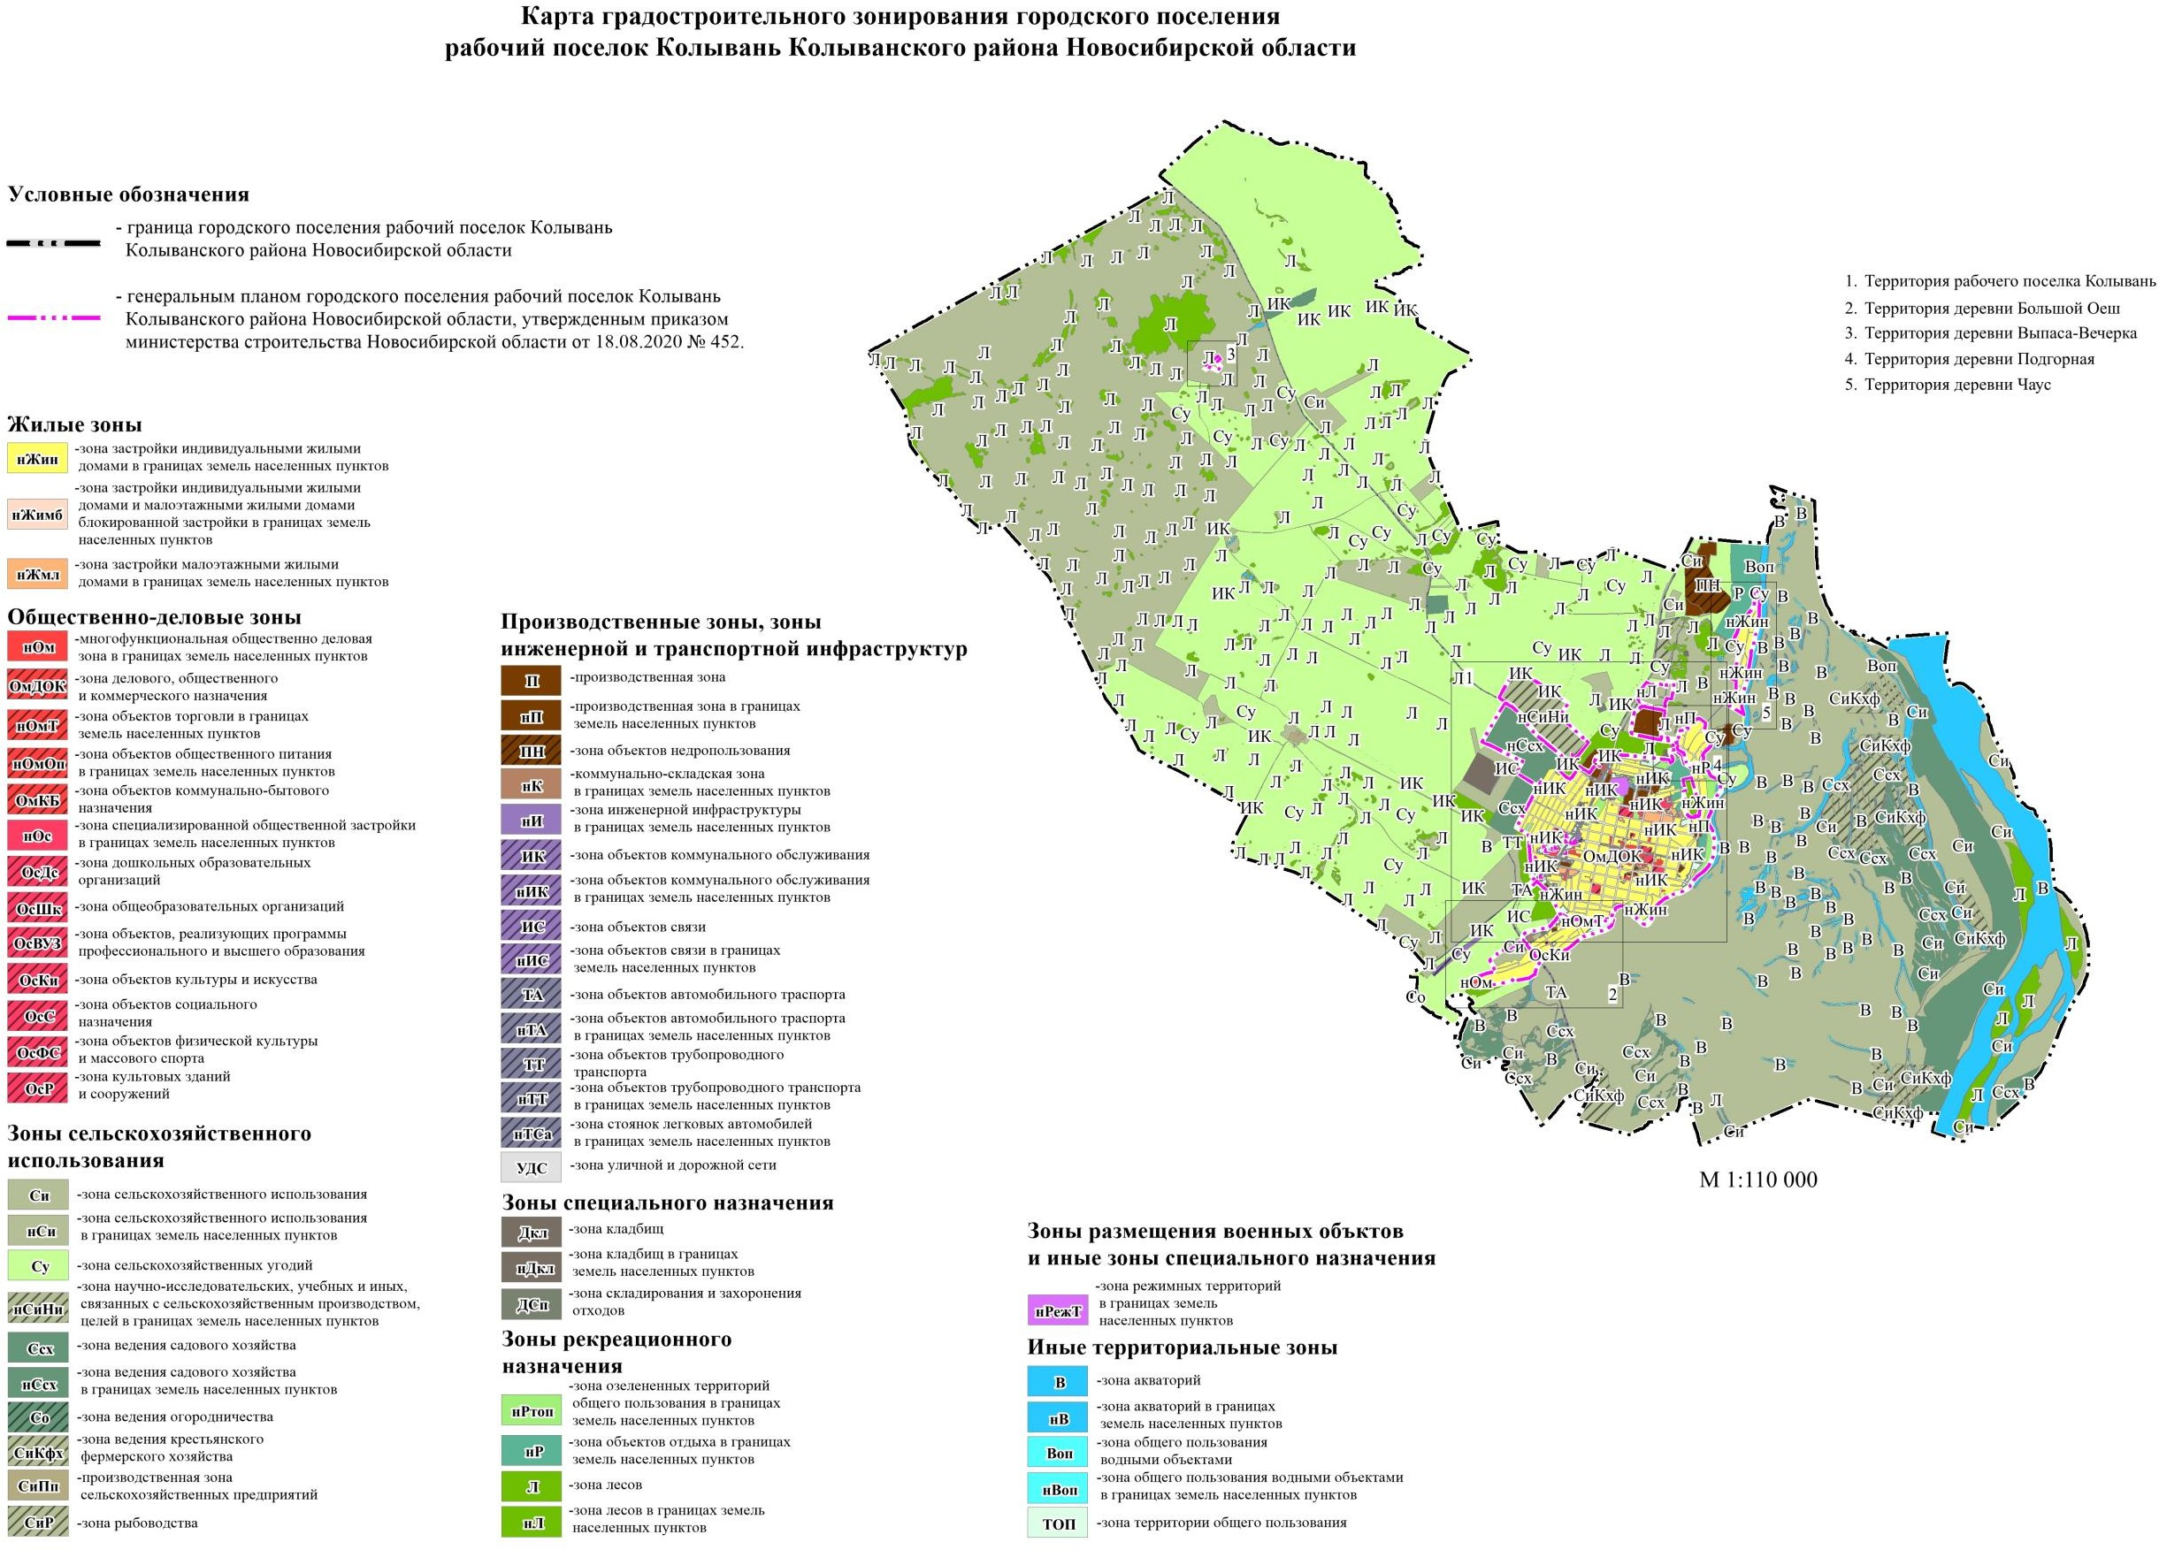
Лист № 2

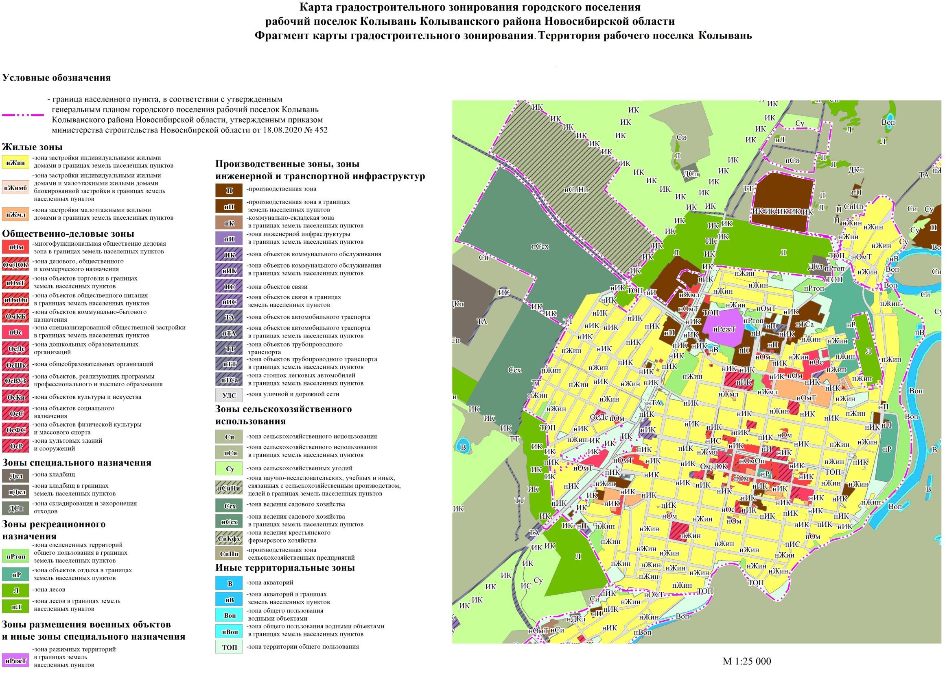
Лист № 3

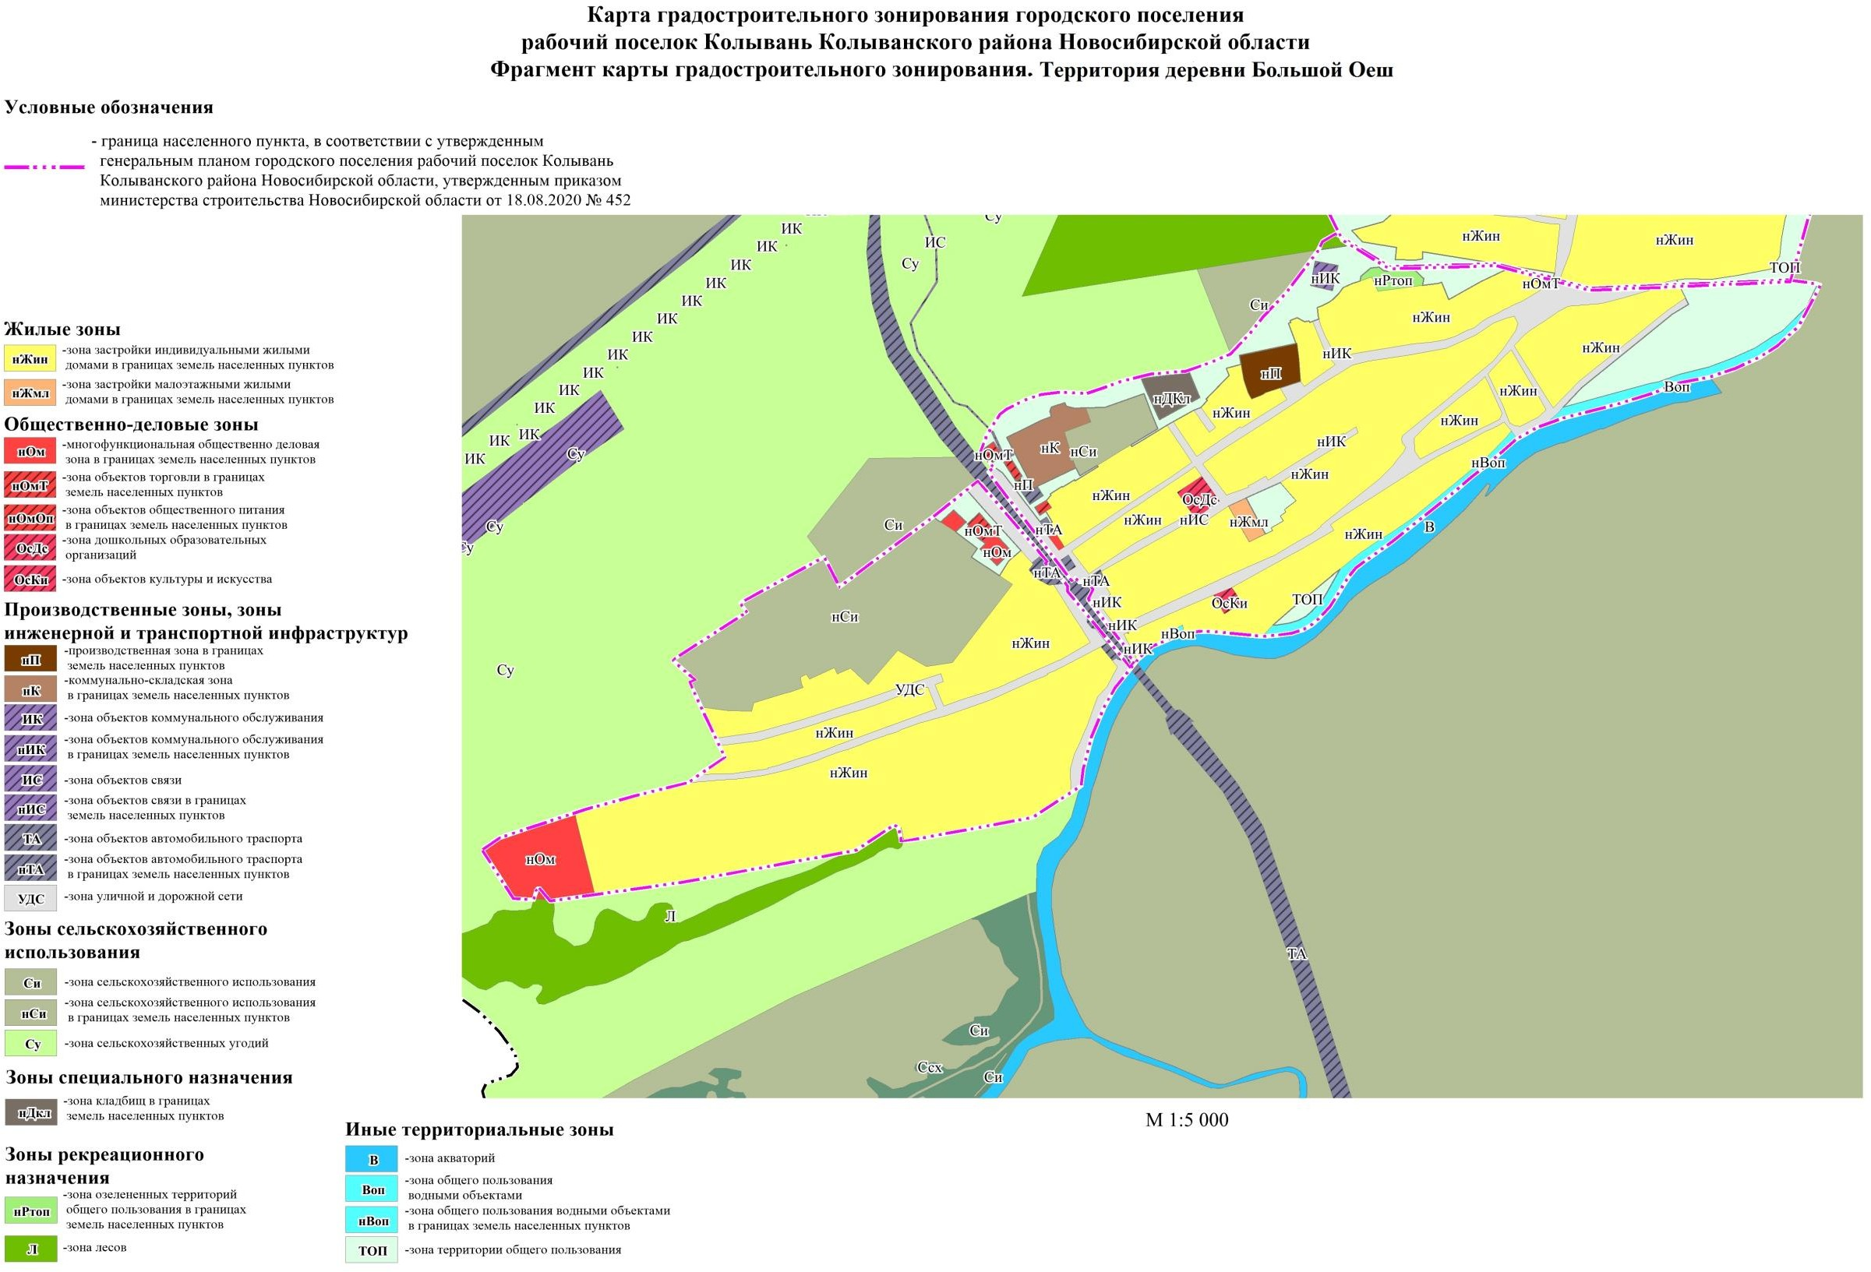
Лист № 4

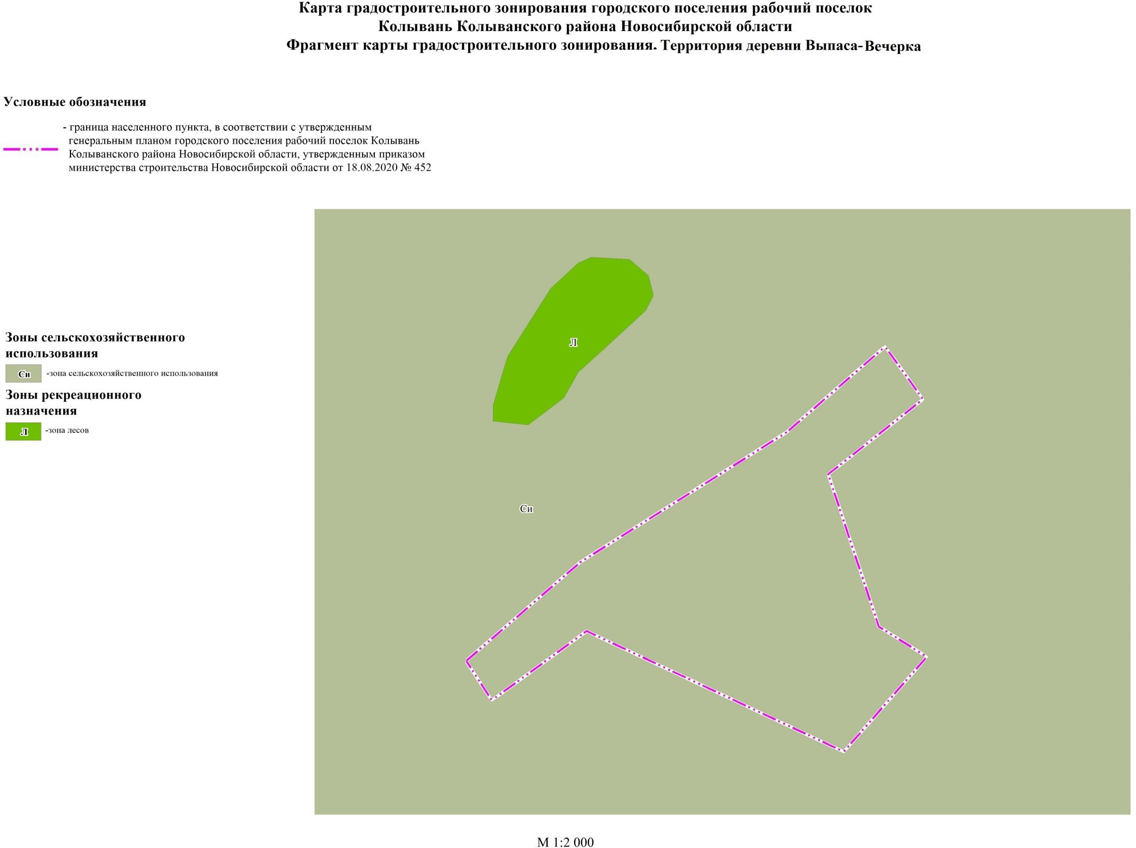

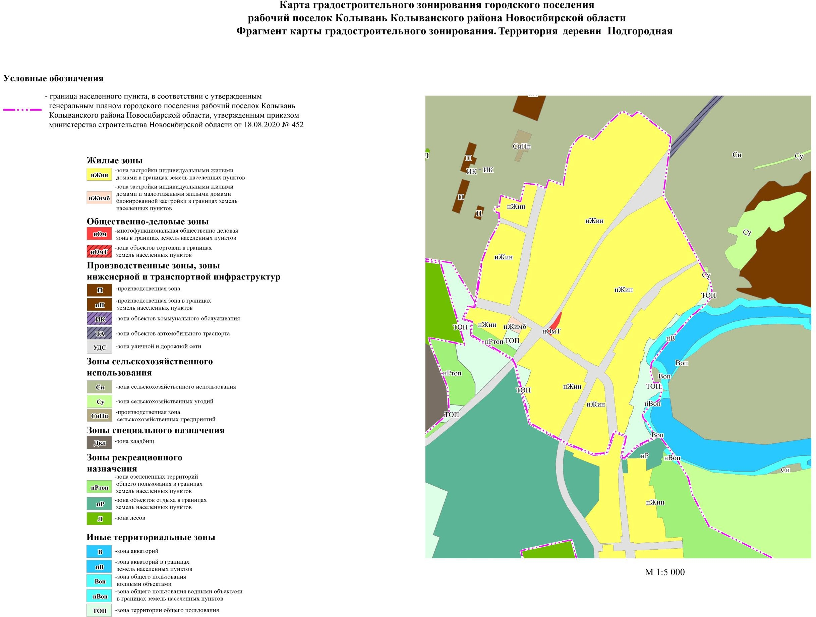

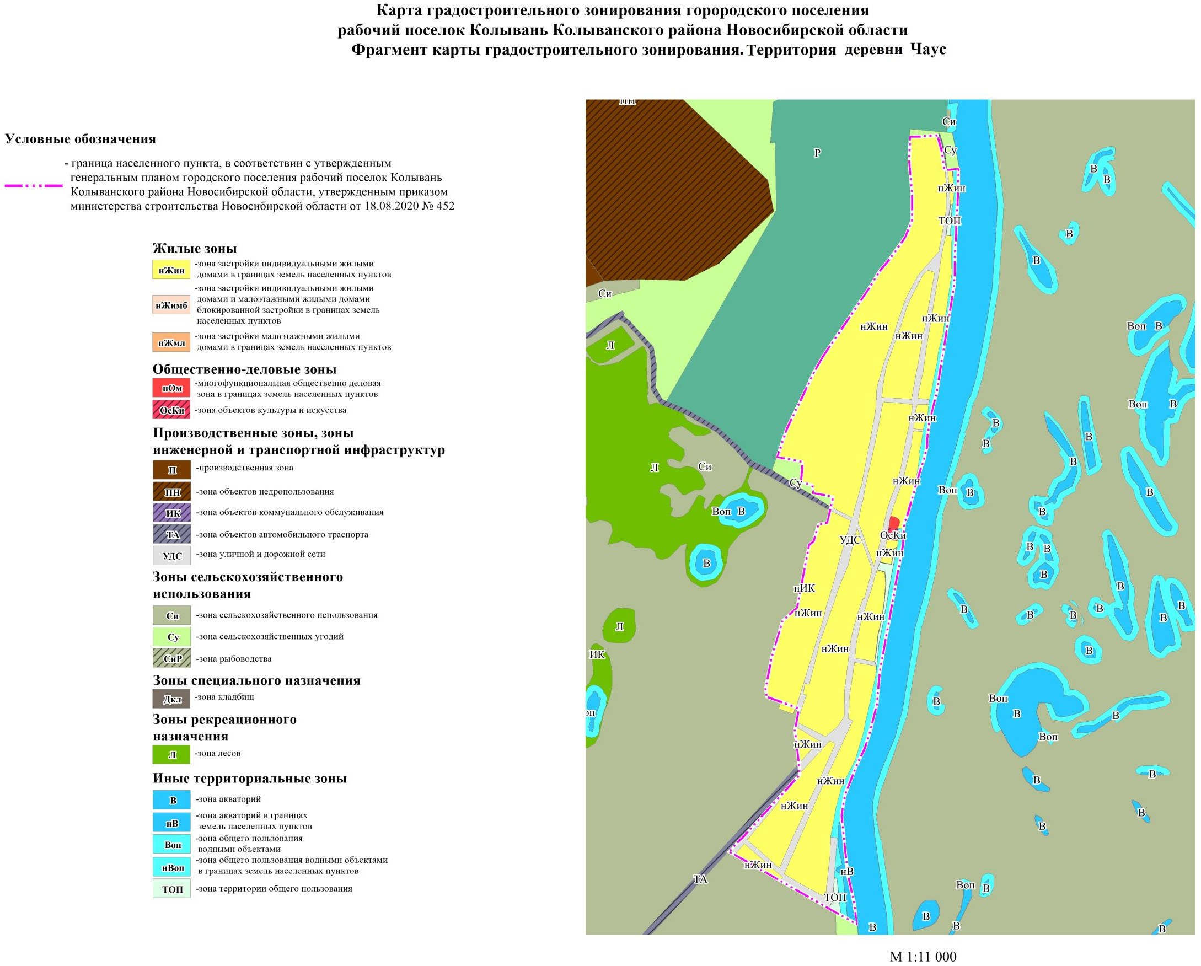

Приложение № 2
к правилам землепользования и застройки городского поселения рабочий поселок Колывань Колыванского района Новосибирской области
Лист № 1

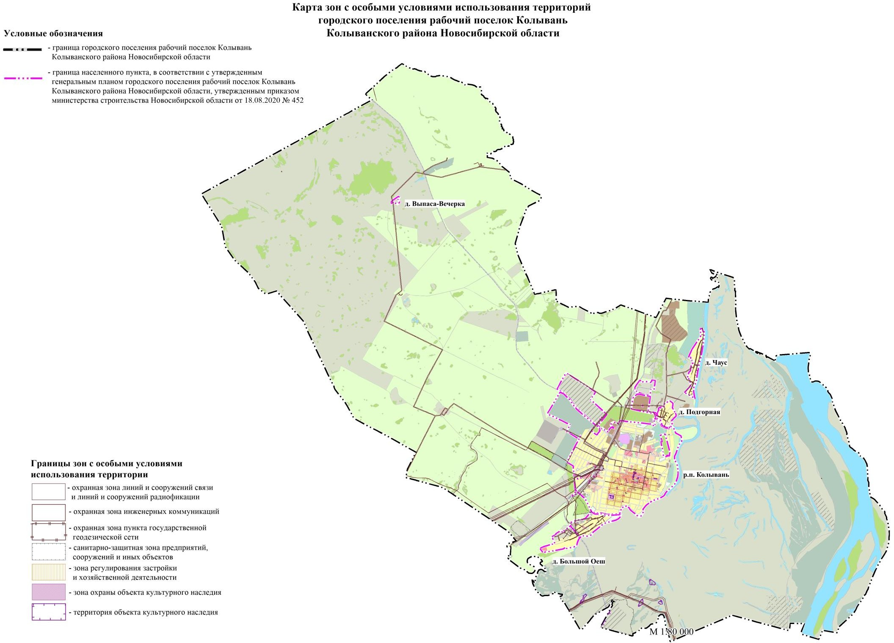
Лист № 2

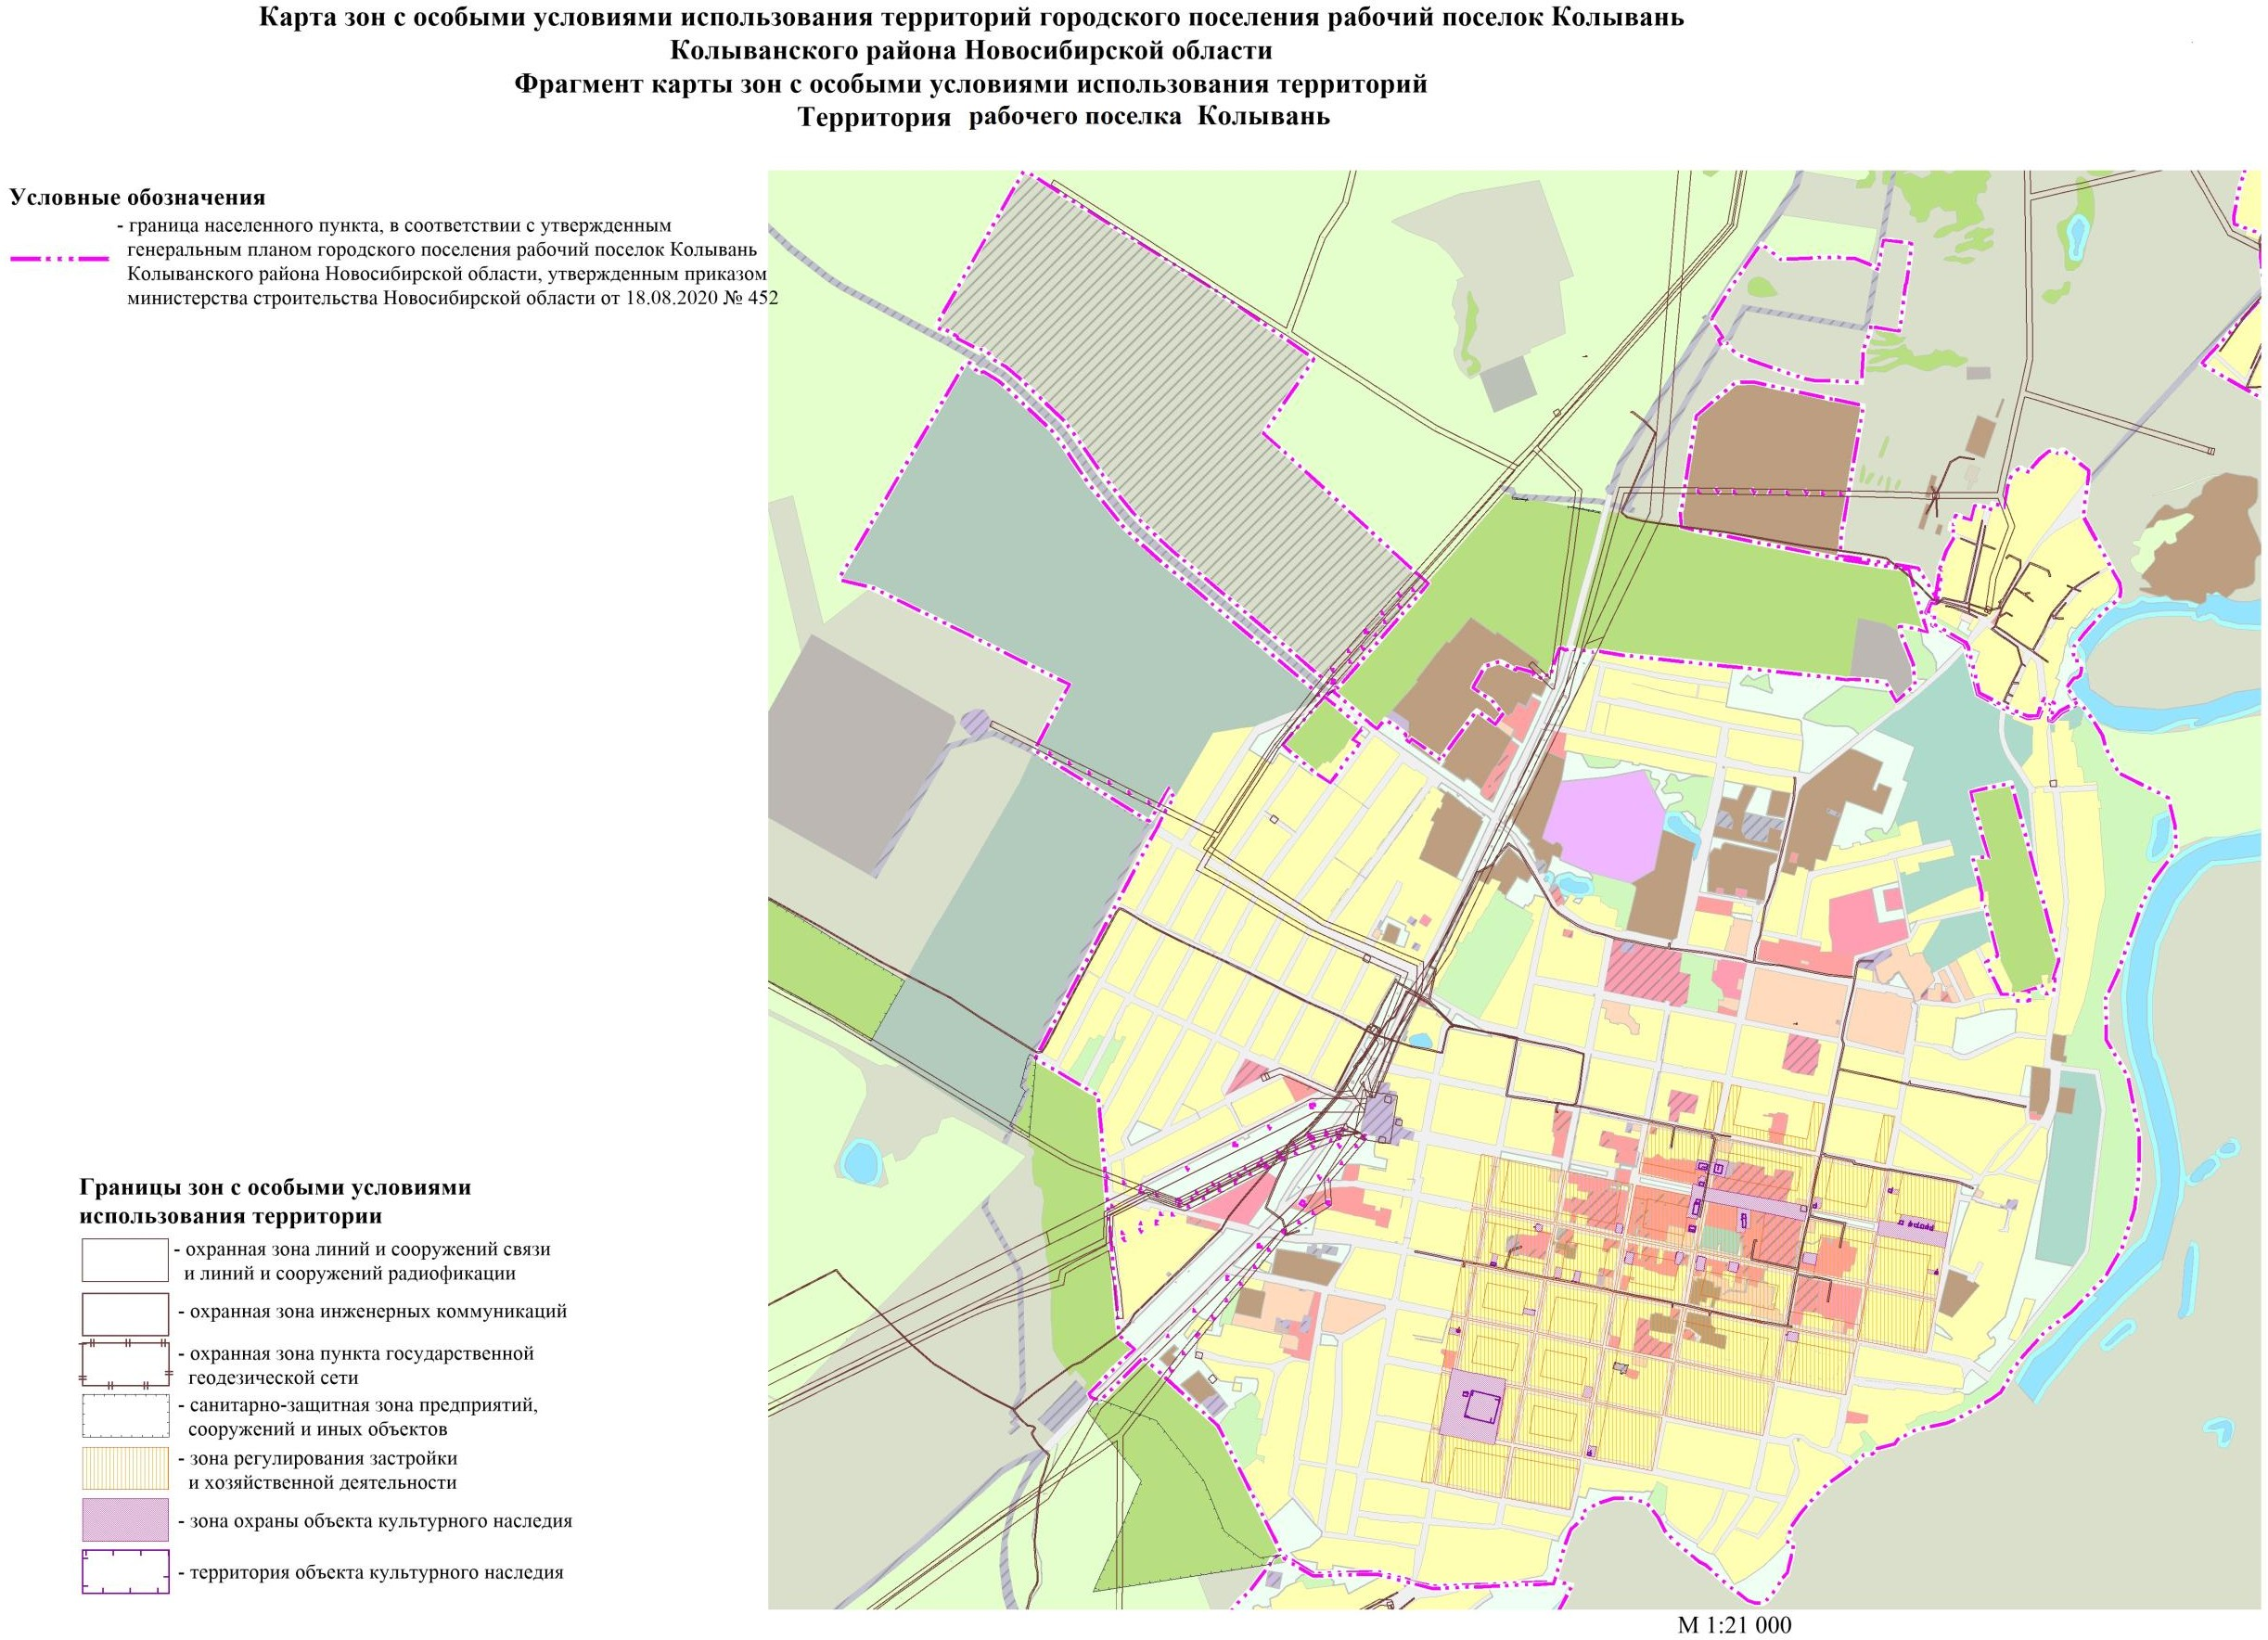

Приложение № 3
к правилам землепользования и застройки городского поселения рабочий поселок Колывань Колыванского района
Новосибирской области

Перечень территориальных зон городского поселения рабочий поселок
Колывань Колыванского района Новосибирской области, сведения о которых подлежат изменению

№ | Реестровый номер | Наименование
1. | 54:10-7.178 | Часть зоны застройки малоэтажными жилыми домами (Жмл)
2. | 54:10-7.172 | Часть зоны застройки многоэтажными жилыми домами (Жмн)
3. | 54:10-7.191 | Часть зоны специализированной общественной застройки (Ос)
4. | 54:10-7.183 | Зона объектов социального назначения (ОсС)
5. | 54:10-7.189 | Часть зоны объектов торговли (ОмТ)
6. | 54:10-7.198 | Часть зоны объектов коммунально-бытового назначения (ОмКБ)
7. | 54:10-7.193 | Часть зоны объектов общественного питания (ОмОп)
8. | 54:10-7.170 | Часть зоны объектов культуры и искусства (ОсКи)
9. | 54:10-7.188 | Зона культовых зданий и сооружений (ОсР)
10. | 54:10-7.194 | Зона объектов здравоохранения (ОсЗ)
11. | 54:10-7.187 | Зона объектов, реализующих программы профессионального и  высшего образования (ОсВУЗ)
12. | 54:10-7.196 | Часть зоны общеобразовательных организаций (ОсШк)
13. | 54:10-7.197 | Зона дошкольных образовательных организаций (ОсДс)
14. | 54:10-7.184 | Часть зоны объектов спорта (Рс)
15. | 54:10-7.195 | Зона объектов отдыха (Р)
16. | 54:10-7.192 | Часть зоны территории общего пользования (ТОП)
17. | 54:10-7.180 | Часть зоны объектов автомобильного транспорта (ТА)
18. | 54:10-7.177 | Часть зоны объектов трубопроводного транспорта (ТТ)
19. | 54:10-7.186 | Часть зоны акваторий (В)
20. | 54:10-7.190 | Часть зоны общего пользования водными объектами (Воп)
21. | 54:10-7.127 | Зона лесов (Л)
22. | 54:10-7.128 | Зона объектов недропользования (ПН)

2

23. | 54:10-7.175 | Производственная зона (П)
24. | 54:10-7.185 | Зона объектов пищевой промышленности (ПП)
25. | 54:10-7.126 | Зона инженерной инфраструктуры (И)
26. | 54:10-7.174 | Зона объектов связи (ИС)
27. | 54:10-7.171 | Часть зоны объектов коммунального обслуживания (ИК)
28. | 54:10-7.199 | Часть коммунально-складской зоны (К)
29. | 54:10-7.182 | Зона режимных территорий (РежТ)
30. | 54:10-7.173 | Зона кладбищ (Дкл)
31. | 54:10-7.179 | Зона складирования и захоронения отходов (ДСп)
32. | 54:10-7.176 | Часть зоны ведения личного подсобного хозяйства на полевых  участках (СиЛх)
33. | 54:10-7.181 | Зона животноводства (Сж)
34. | 54:10-7.206 | Часть зоны ведения крестьянского фермерского хозяйства  (СиКфх)

СОДЕРЖАНИЕ:

- ПОСТАНОВЛЕНИЕ от 14.01.2022 г. № 6 «О внесении изменений в Устав Муниципального казенного учреждения Объединенный центр культуры «Улыбка» р.п. Колывань Колыванского района Новосибирской области».
- ПОСТАНОВЛЕНИЕ от «18» января 2022 г. № 11 «О перерегистрации граждан, состоящих на учете
в качестве нуждающихся в жилых помещениях, предоставляемых на территории рабочего поселка Колывань Колыванского района Новосибирской области».
- ПОСТАНОВЛЕНИЕ от 18. 01. 2022 г. № 12 «О порядке подачи и рассмотрения жалоб на решения и действия (бездействие) администрации р.п. Колывань и их должностных лиц, муниципальных служащих».
- ПОСТАНОВЛЕНИЕ от 30 декабря 2021г. № 612 «Об организации уборки снега и льда».
- МИНИСТЕРСТВО СТРОИТЕЛЬСТВА НОВОСИБИРСКОЙ ОБЛАСТИ ПРИКАЗ от 22.12.2021 №812 г. Новосибирск «О внесении изменений в приказ министерства строительства Новосибирской области от 06.12.2019 № 677»

Учредитель: Администрация рабочего поселка Колывань Колыванского района Новосибирской области. 633160  НСО р.п. Колывань ул. Советская, 43а  www.admkolyvan.ru | Распространяется на некоммерческой основе  (бесплатно) | Редакционный Совет:  Качура В.В. Бахтина А.В., Морозова Л.Ф., Лелоюр Н.З., Юдина Х.Г.
Отпечатано: в Администрации рабочего поселка Колывань Колыванского района Новосибирской области | Тираж: 10 экземпляров | Номер согласован 18.01.2022 г

